POHVALA IN ZAHVALA STARŠEM SKUPINE SLONČKOV!
SVA VZGOJITELJICI OTROK SKUPINE SLONČKOV. NASLEDNJE ŠOLSKO LETO BODO OTROCI ODŠLI V ŠOLO. KER SVA ZAČUTILI, DA BODO OTROCI PRIKRAJŠANI ZA DOLOČENE DEJAVNOSTI PRI NAS ALI IZPUSTILI IN MOGOČE POZABILI ALI PA PREMALO DOBILI DOLOČENIH INFORMACIJ MED KORONA ČASOM, SVA SE ODLOČILI, DA JIM NUDIVA MOŽNOST IZVAJANJA DEJAVNOSTI DOMA S POMOČJO STARŠEV. TEDENSKO JIM POŠILJAVA IDEJE ZA ZAPOSLITEV IN ZAPOLNITEV ČASA, KI GA PREŽIVLJAJO Z NJIMI DOMA. KER NEKATERI STARŠI DELAJO OD DOMA, NEKATERI PA IMAJO ŠOLSKE OBVEZNOTI S STAREJŠIMI OTROKI NA DALJAVO, MLAJŠEGA OTROKA LAHKO ZAPOSLIJO Z NAŠIMI IDEJAMI. VSE JE NA BAZI ZMOŽNOSTI IN ŽELJA. NIČ OBVEZUJOČEGA. V POVRATNO INFORMACIJO PA POŠLJEJO SPREMNO BESEDO IN FOTOGRAFIJO.
TAKO SODELUJEMO ŽE ČETRTI TEDEN. IZPELJALI SMO ŽE TRI TEDENSKE SKLOPE : TEDEN SIMBIOZE, TEDEN SVETOVNEGA POTOVANJA, TEDEN USTVARJANJA IN TEDEN SLOVENSKIH JEDI IN MEDENEGA ZAJTRKA ( ŠE POTEKA).
VMES OTROCI SODELUJEJO TUDI NA LIKOVNIH NATEČAJIH IN PROJEKTIH. POŠILJAJO NAM POVRATNE INFORMACIJE, KI JIH NATO STRNEVA V MAPICO IN JIH POŠLJEVA VSEM NAZAJ . TAKO LAHKO MED SEBOJ IZMENJUJEJO IDEJE IN JIH PREIZKUSIJO ŠE SAMI DOMA.
KAKO IN KAJ SO USTVARILI SI LAHKO OGLEDATE V PRILOŽENI PRILOGI. VSEH NISVA MOGLI OBJAVIT. DEJAVNOSTI VSEBUJEJO TEKOČE DOGODKE DOMA IN PO SVETU, VAJE ZA FINOMOTORIKO, GOVORNE VAJE, DEKLAMACIJE, PESMI, NAVODILA ZA IZDELOVANJE IZDELKOV, PRAVLJICE …PRIPRAVLJAVA PA ŠE NOVE VSEBINE, KI PA BODO PRESENEČENJE ZA OTROKE IN STARŠE.
ČLANEK PA SVA NAMENILI STARŠEM IN OTROKOM V ZAHVALO ZA NJIHOVO ANGAŽIRANJE IN DELO Z OTROKI. DOKAZALI SO, DA JE LAHKO SODELOVANJE Z VRTCEM MOŽNO TUDI MED ČASOM, KO NISMO SKUPAJ. KORONA NAS NE OVIRA IN ODDALJUJE.
PRILOGE:
TEDEN SIMBIOZE, BUČK IN ČAROVNIC:
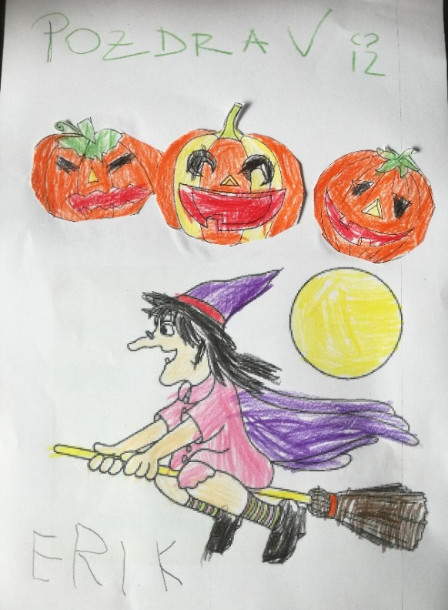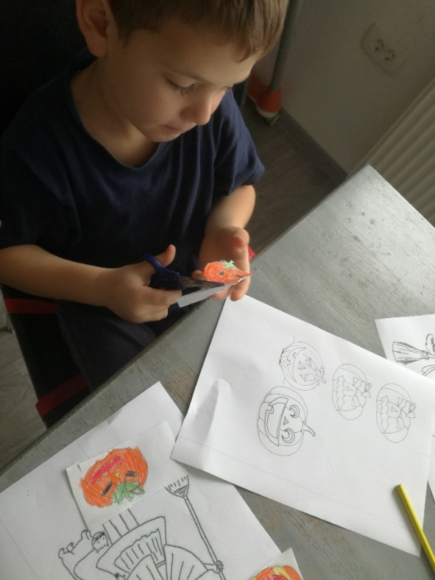
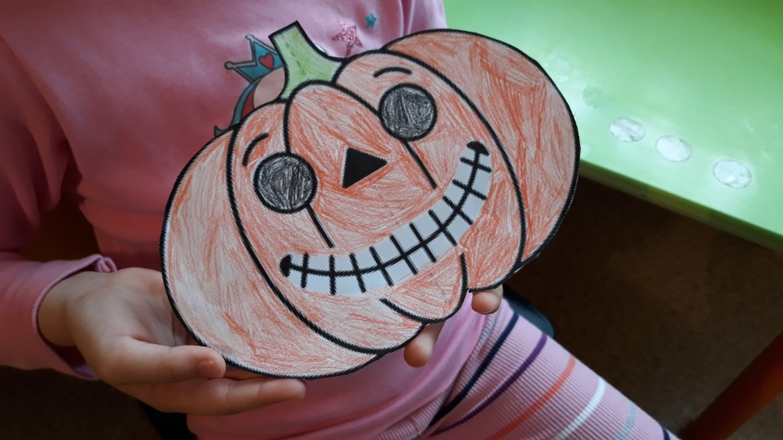
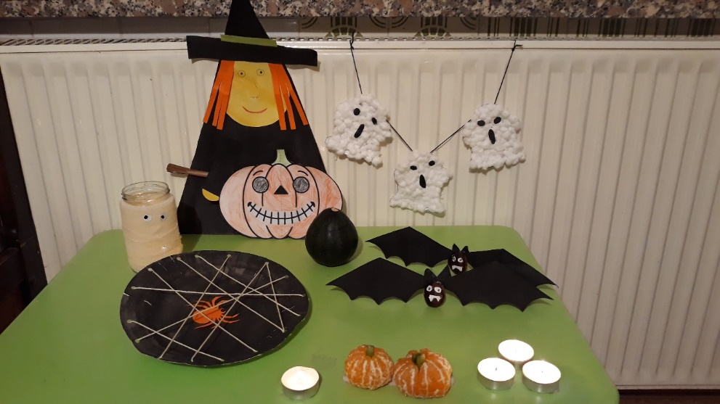
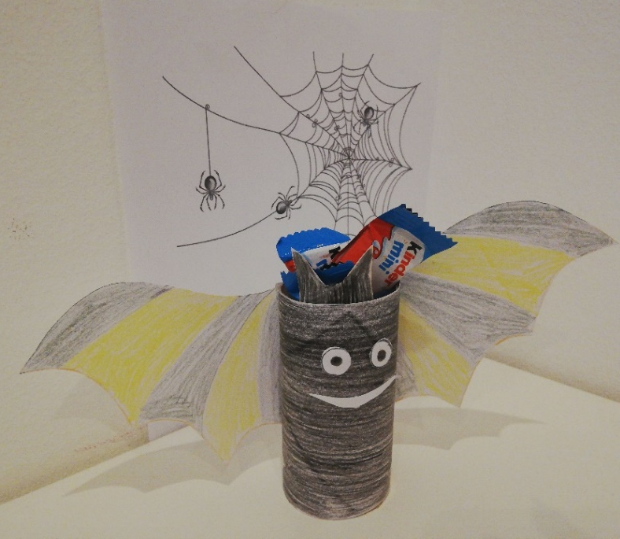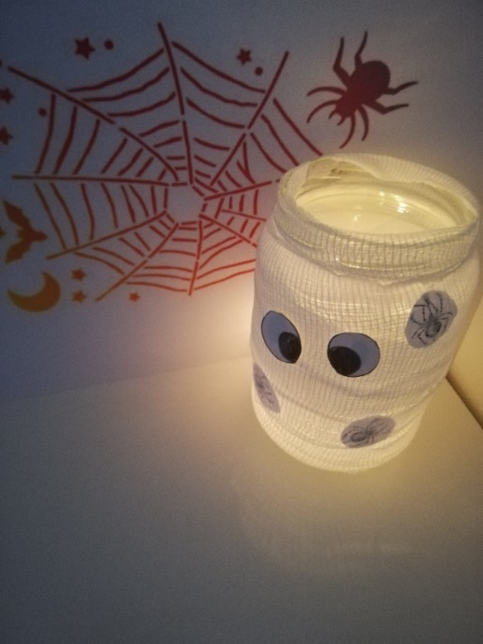
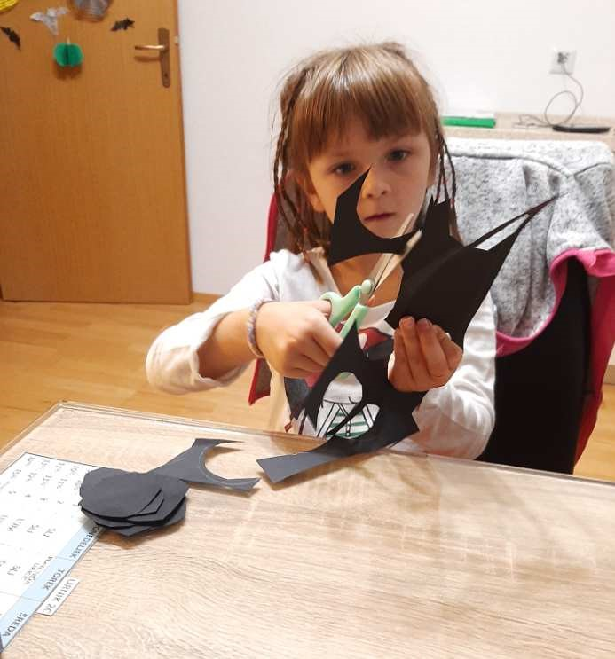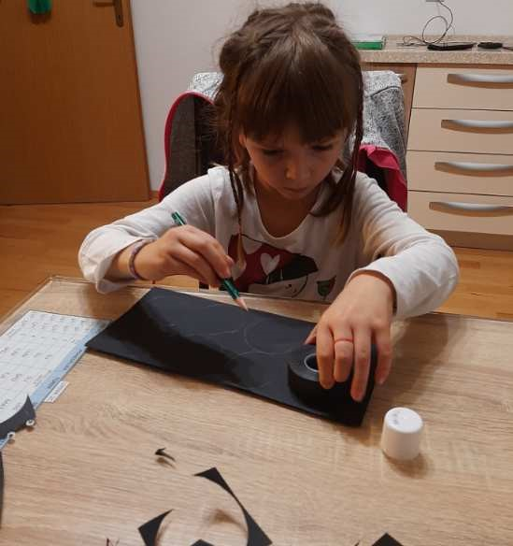

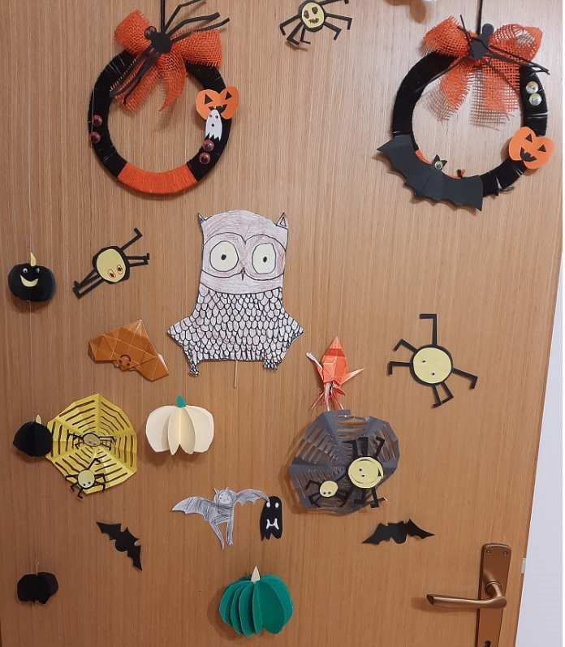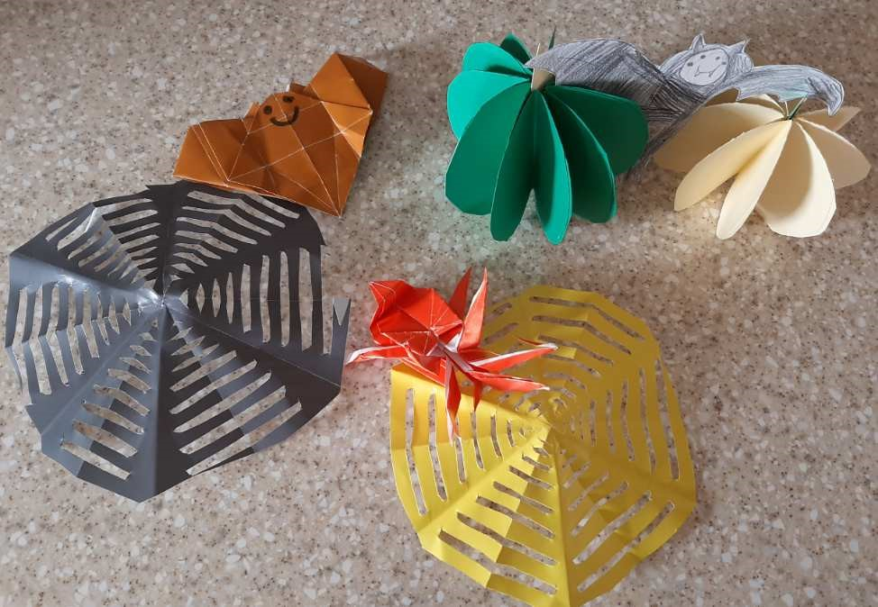

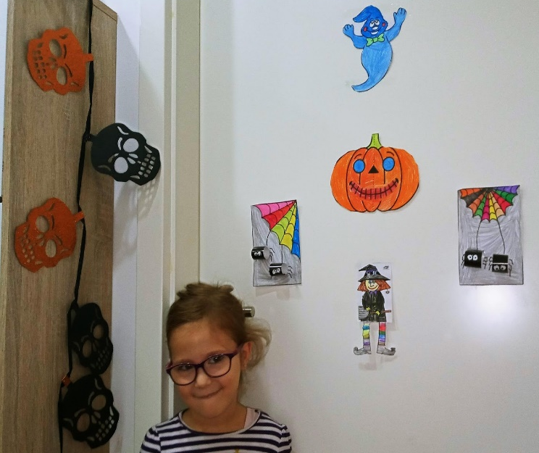
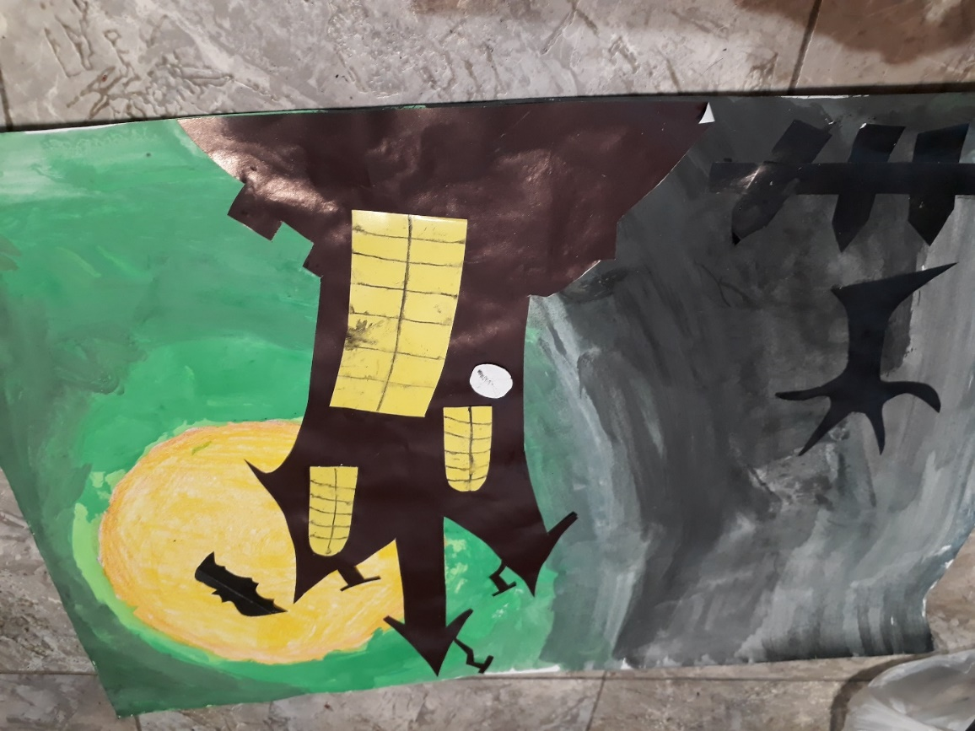
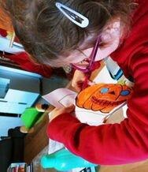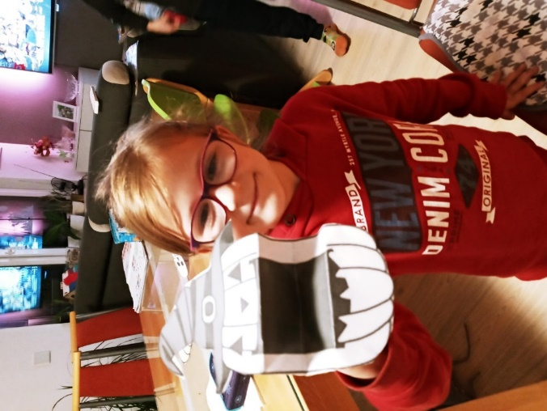
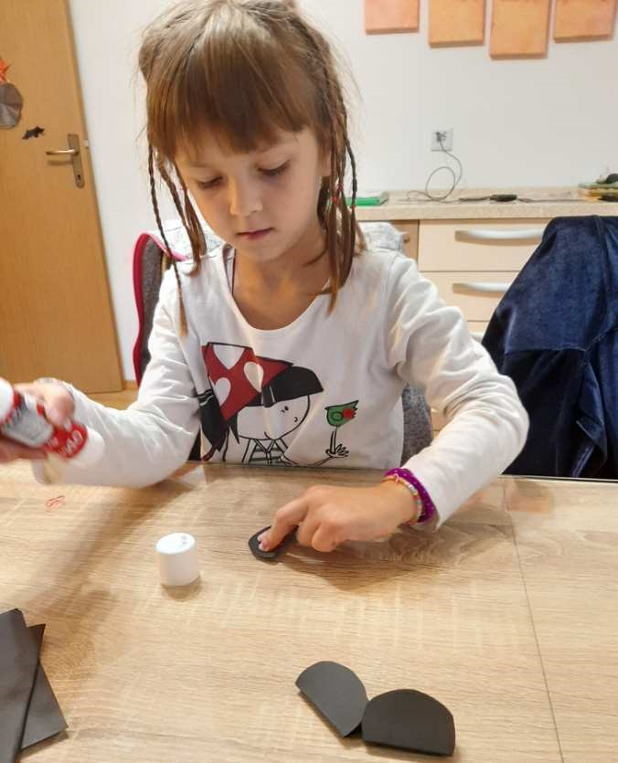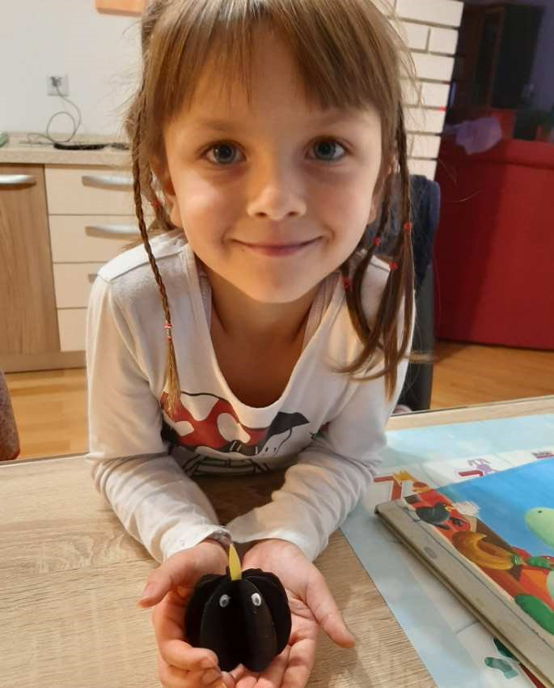

BILI SO PRAVI PEKI IN KUHARJI :
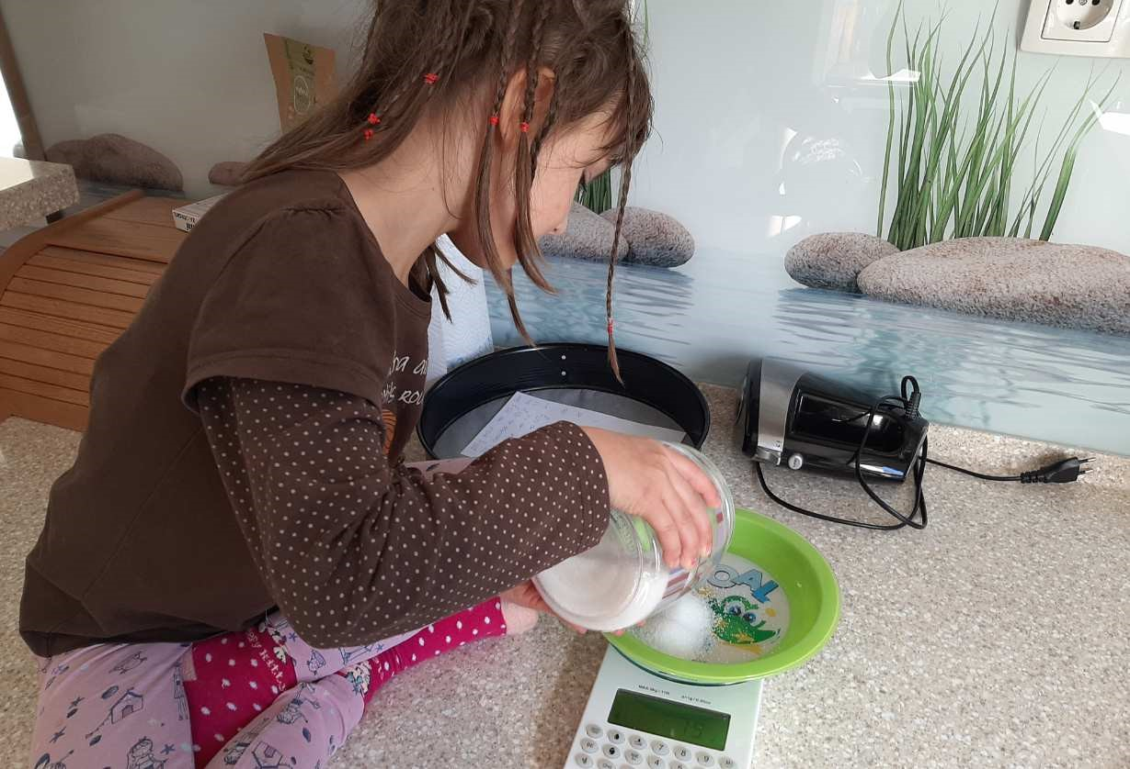 PEKA BROWNIJWV
PEKA BUČNE ROLADE:
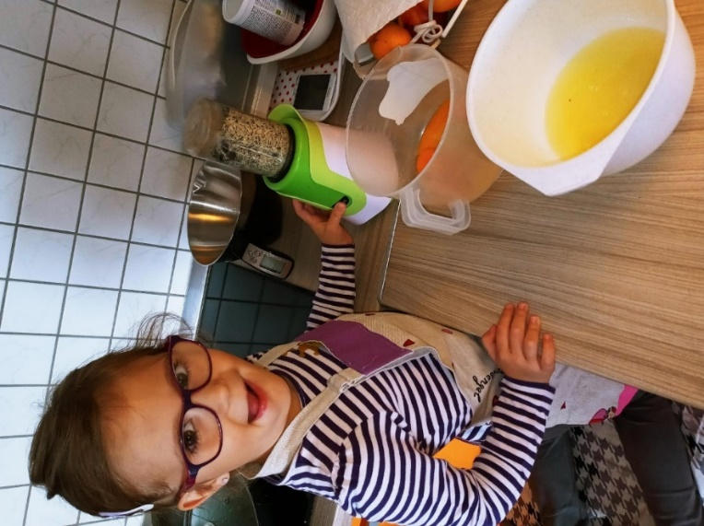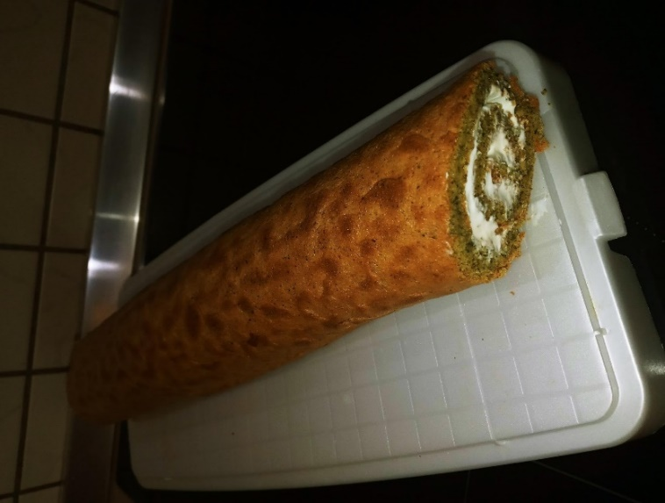
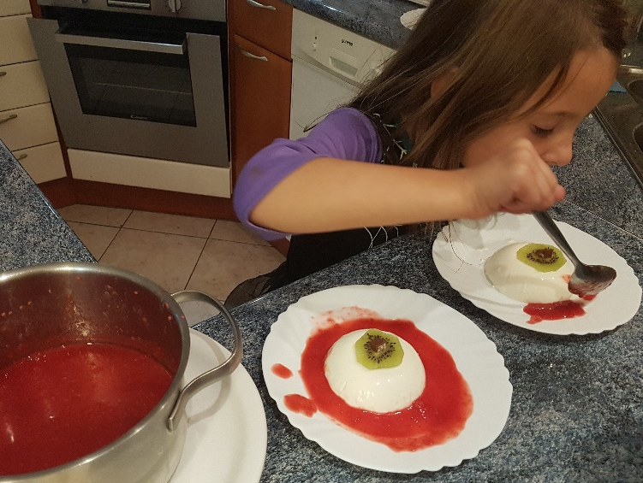 OKRVAVLJENO OKO
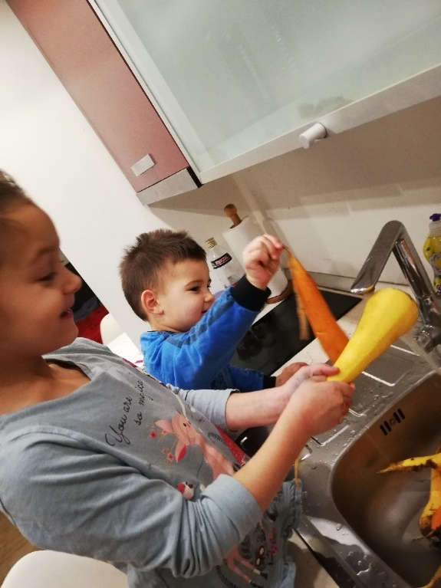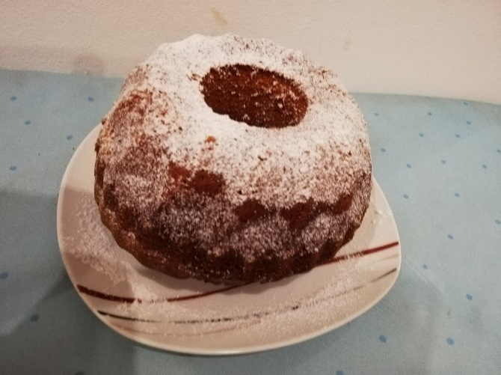
PRIPRAVA ZDRAVE ZELENJAVNE JUHE IN PEKA MARMORNEGA KOLAČA:

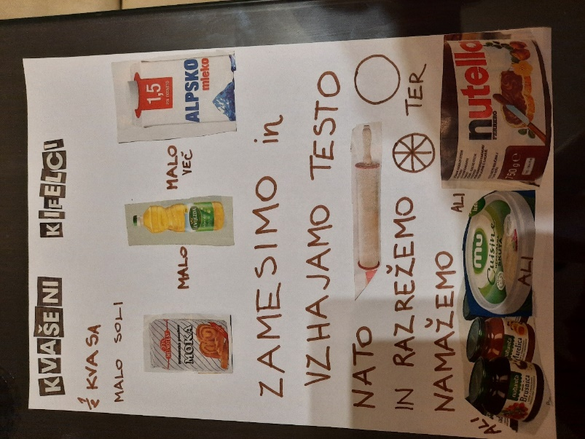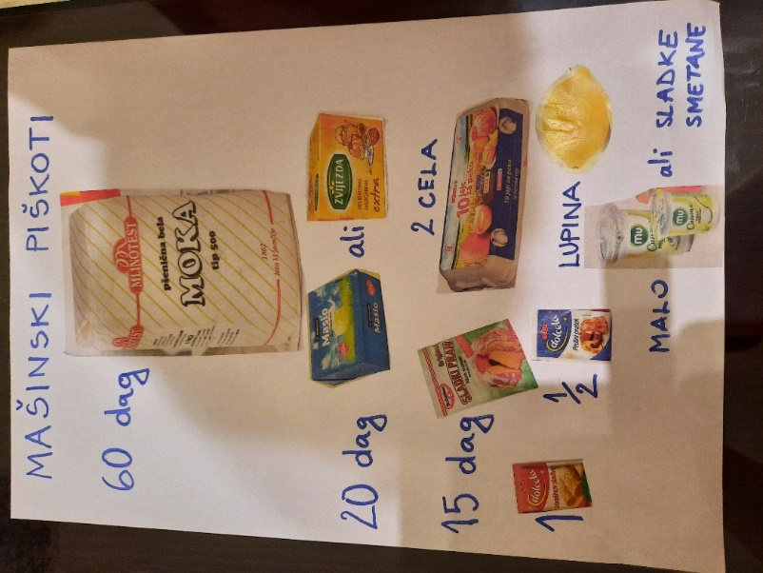
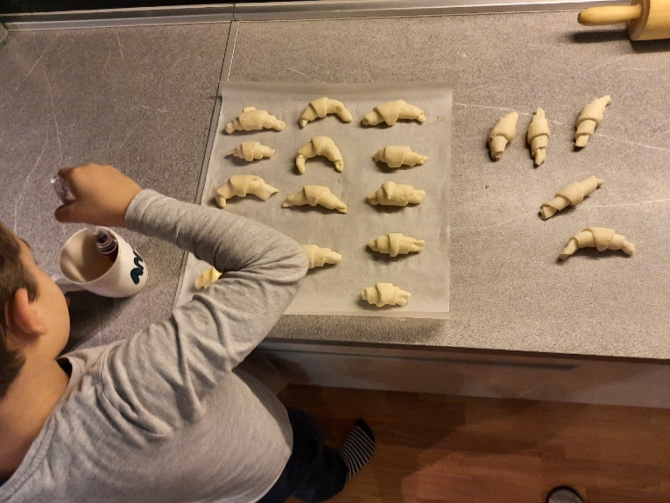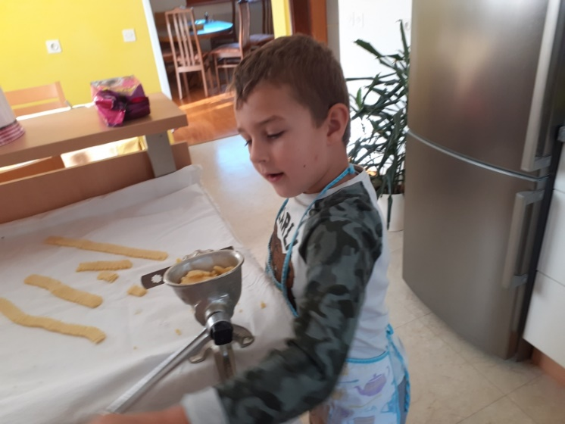

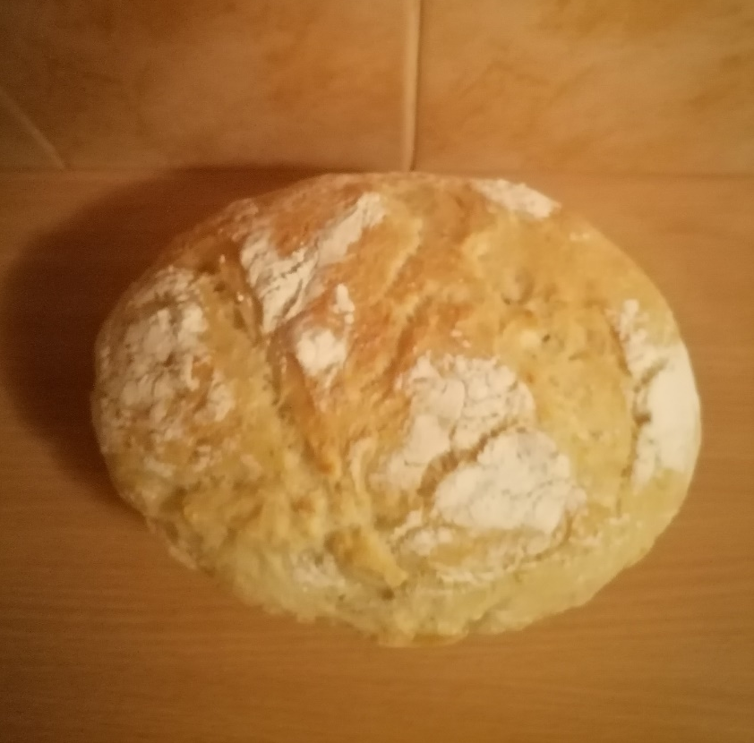 KRUH 100% HIDRATACIJO
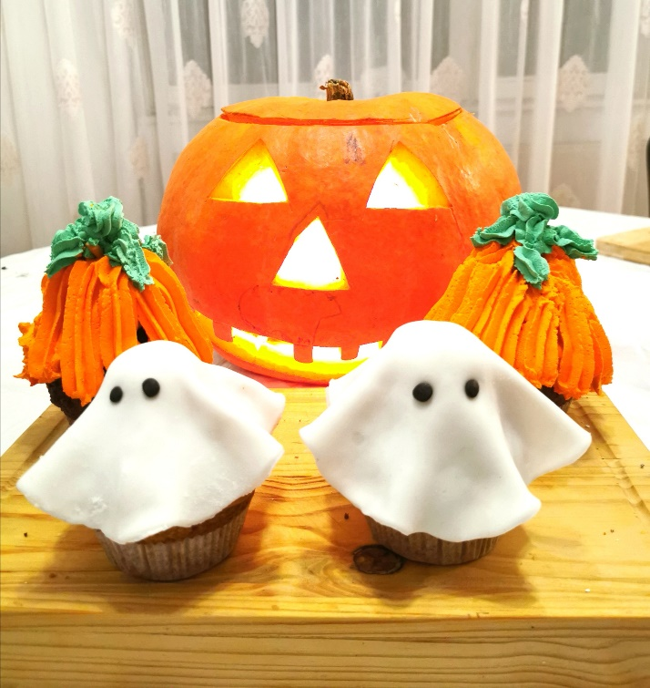 MUFINI MALO DRUGAČE
NOČ ČAROVNIC:
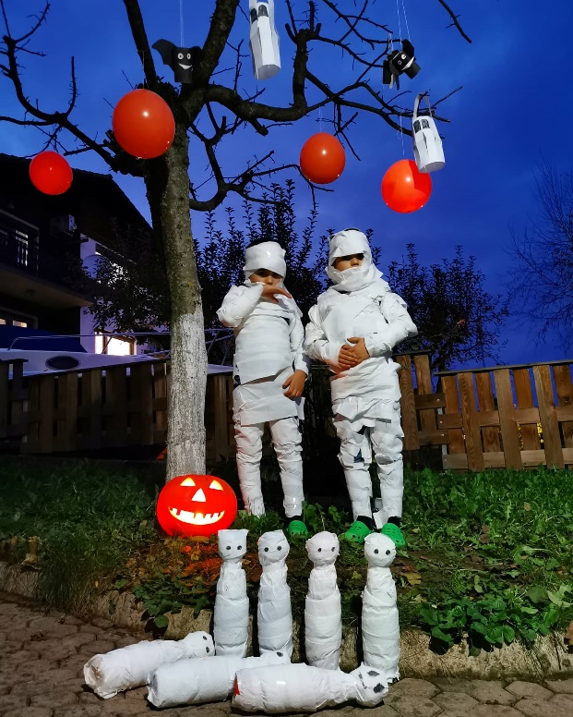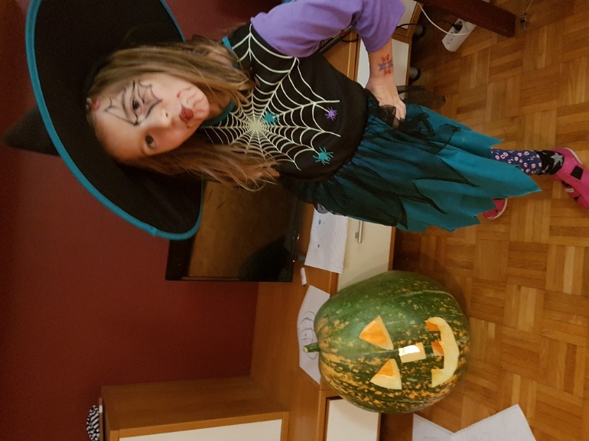

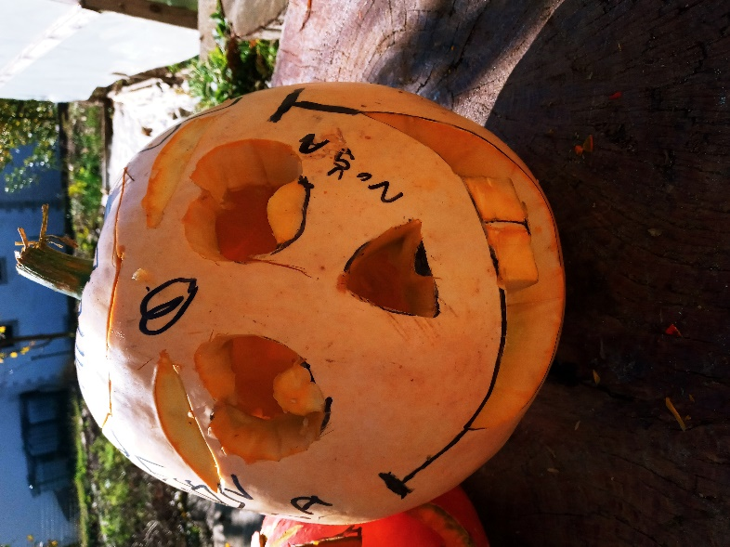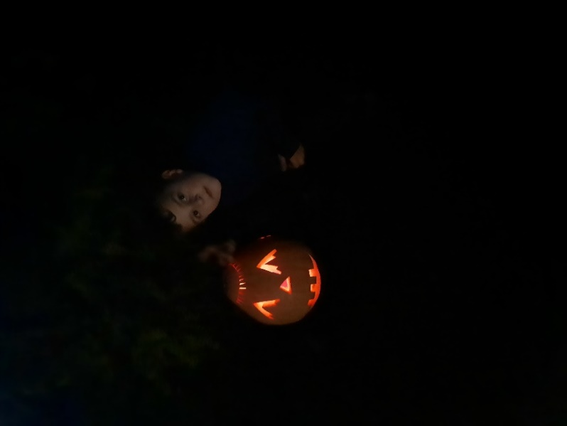
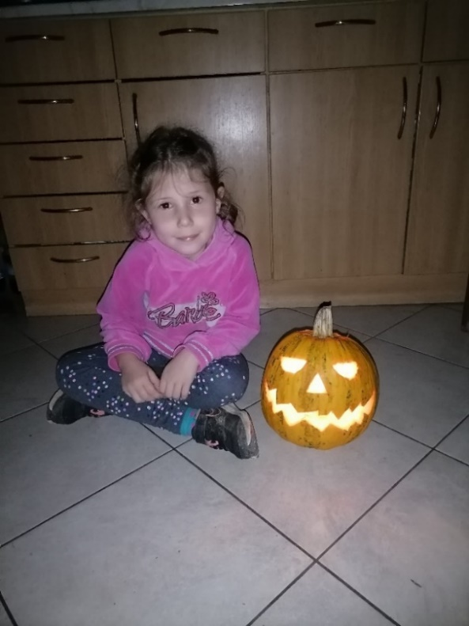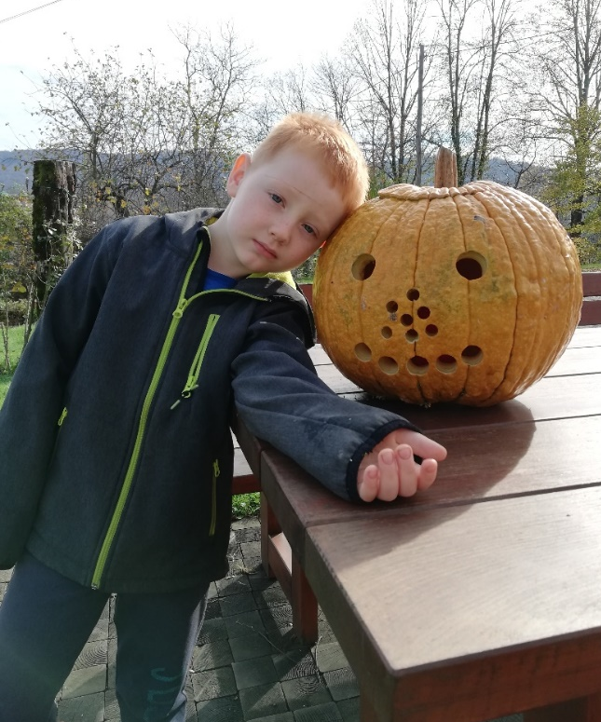

TEDEN SVETOVNEGA POTOVANJA:
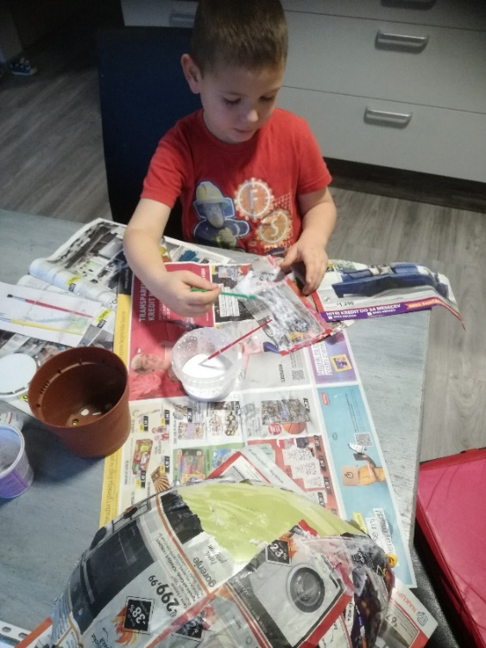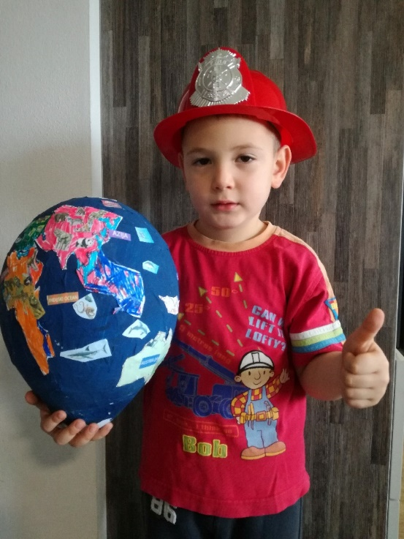
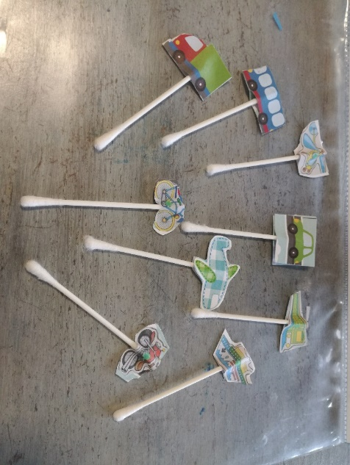 POTOVANJE OKOLI SVETA Z VOZILI
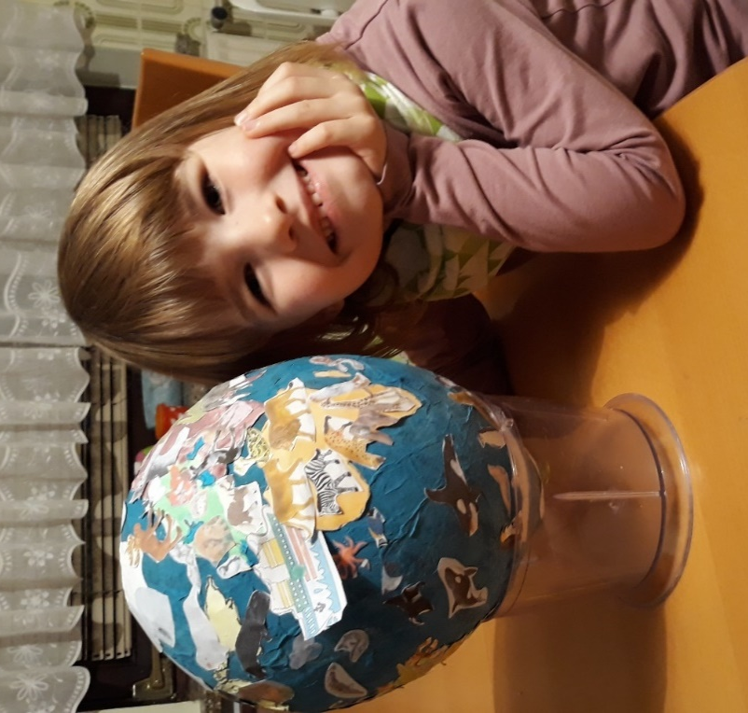
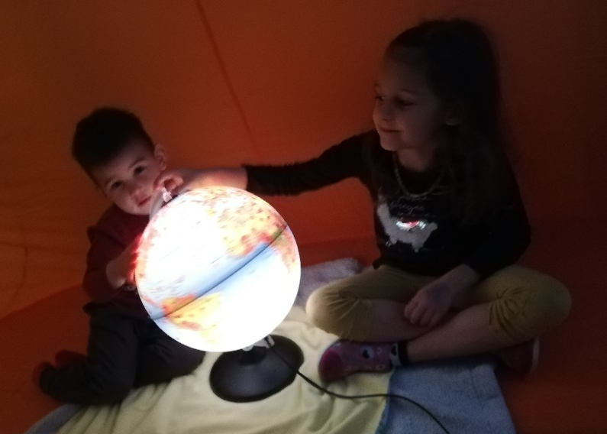
KJE SMO DOMA
ŽAREČI GLOBUS

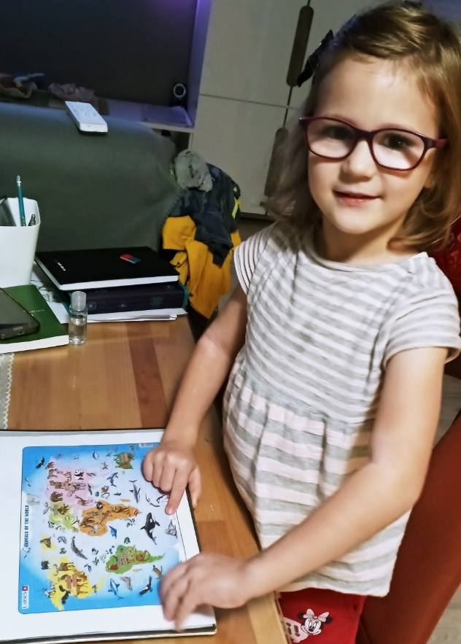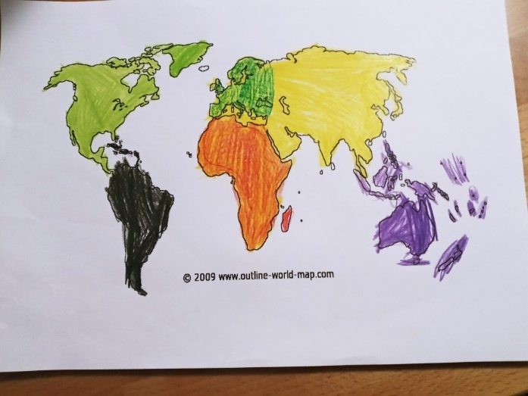
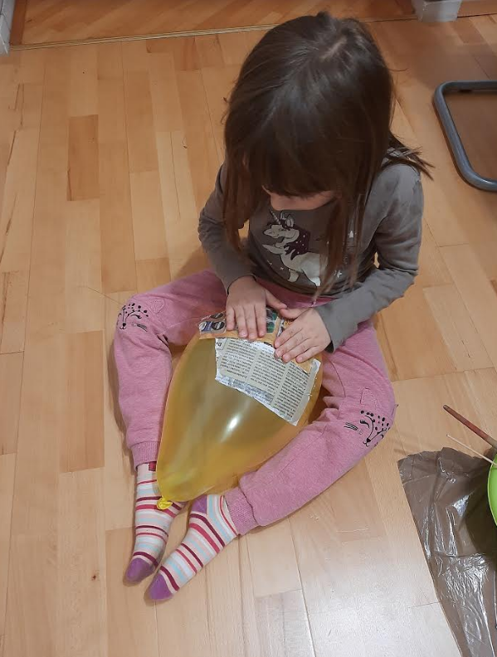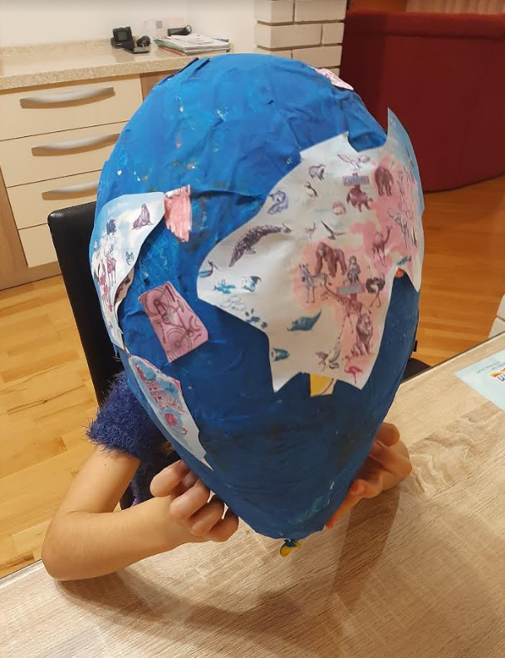

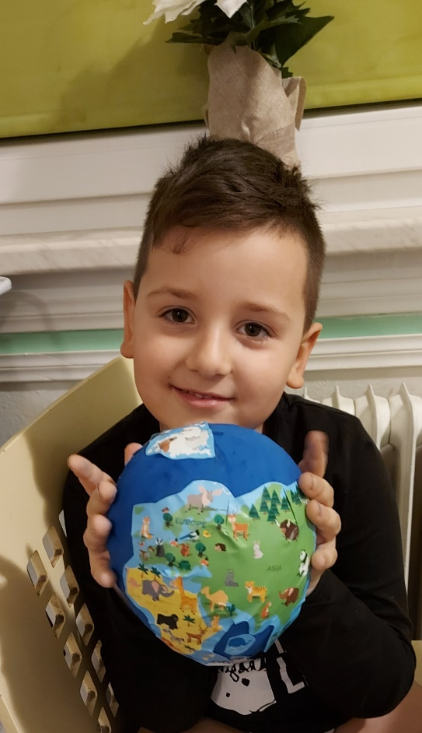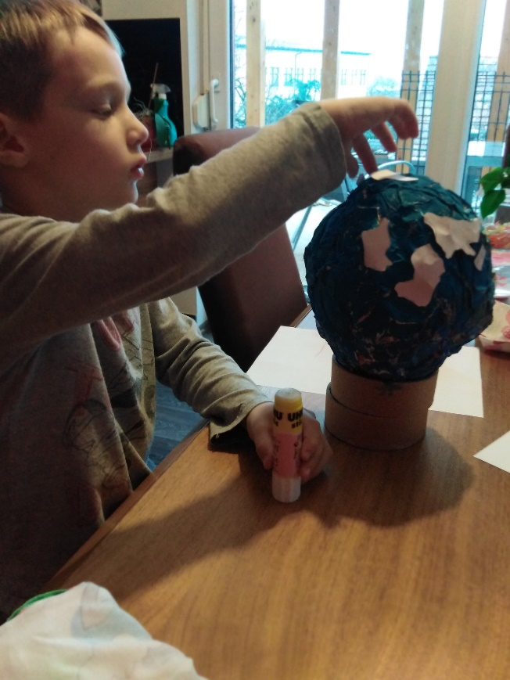

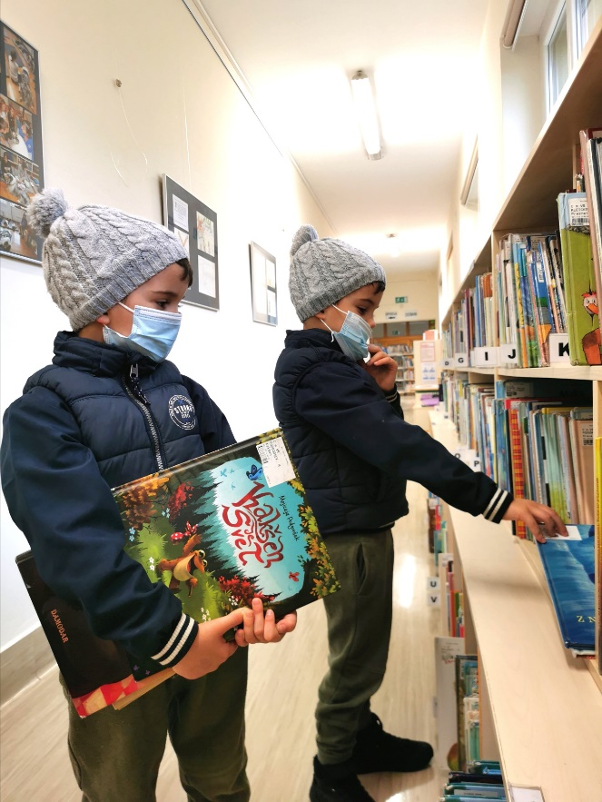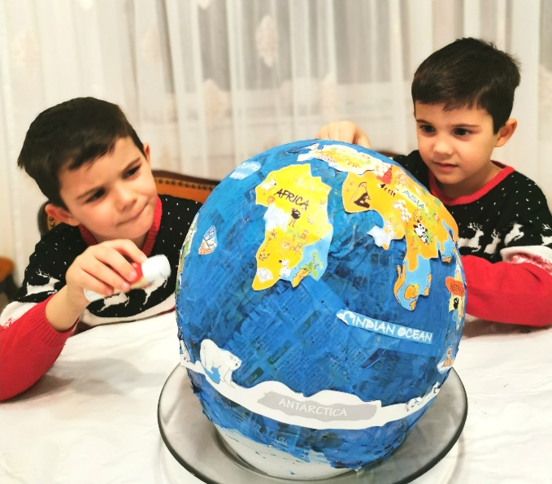
BILI V KNJIŽNICI
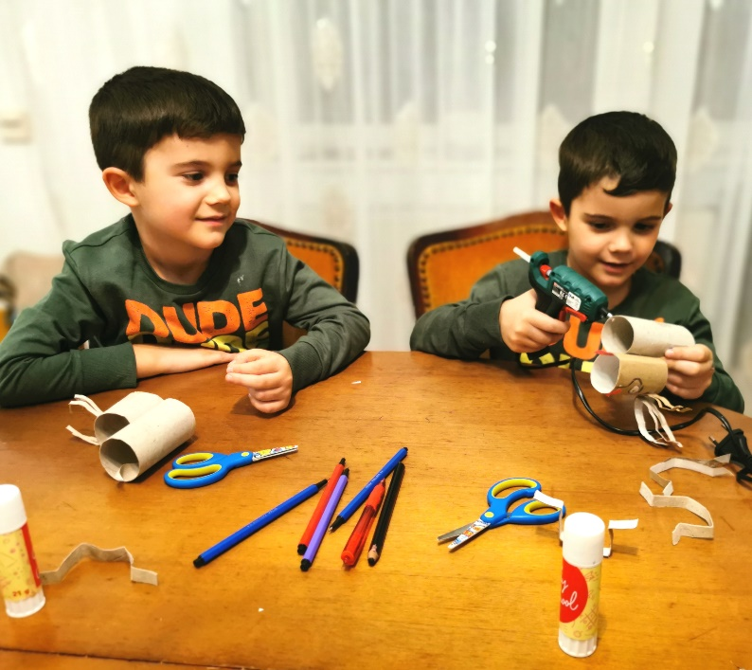
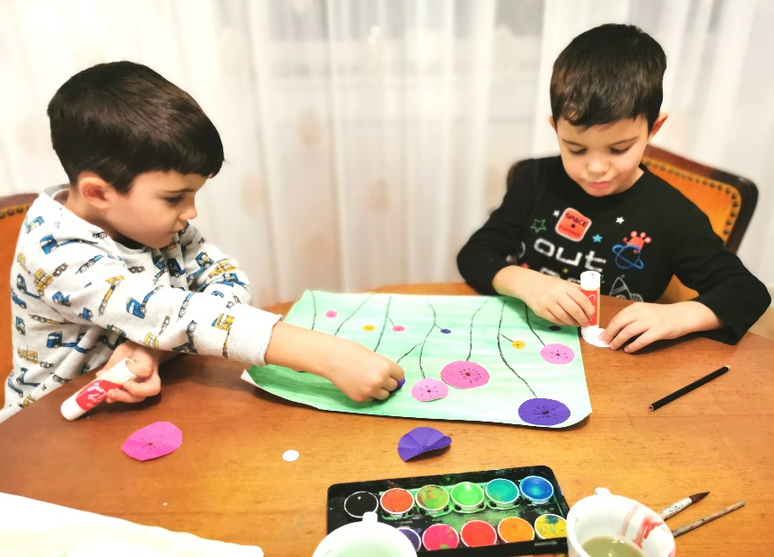
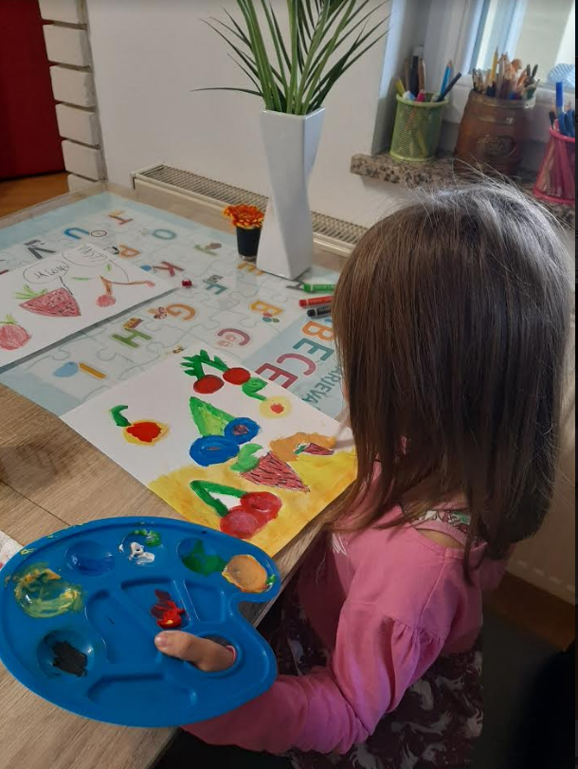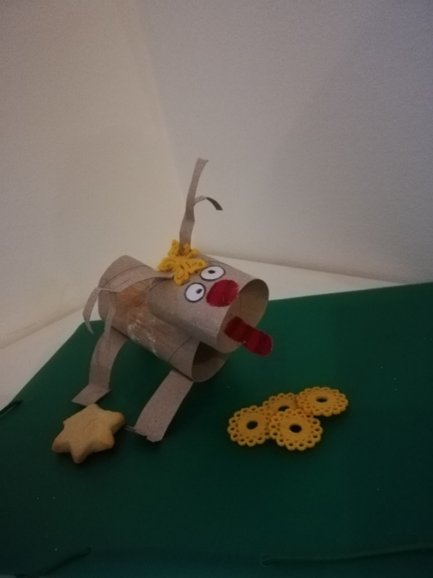
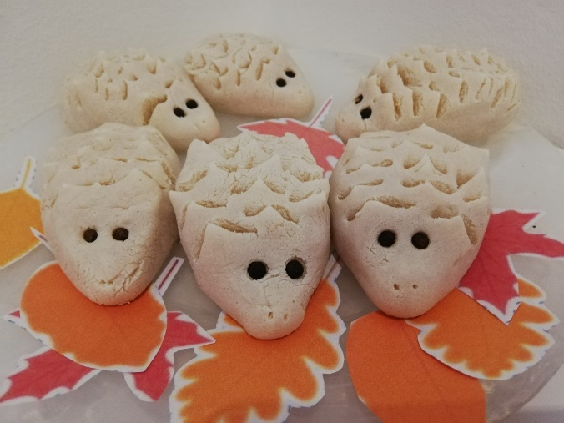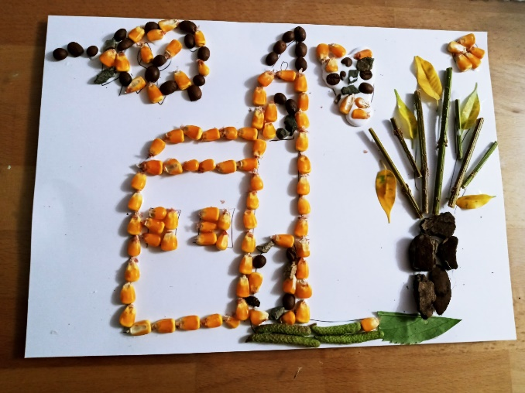

MED USTVARJANJEM IN POTOVANJEM PO SVETU SE JE TUDI KUHALO DOLOČENE JEDI, KI JIH JEDO PO SVETU IN PEKLO:
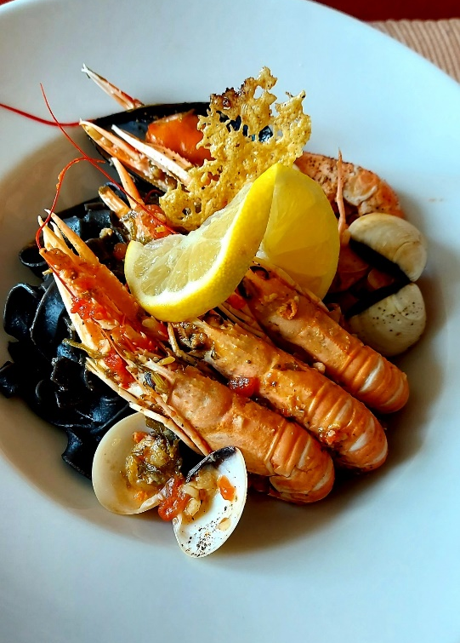 FRANCIJA 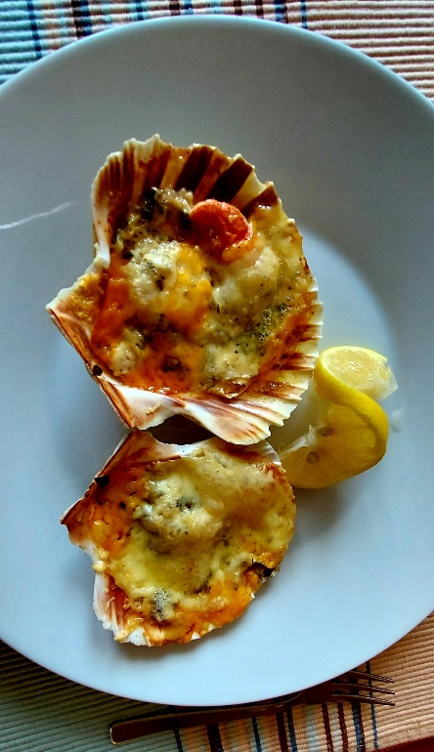

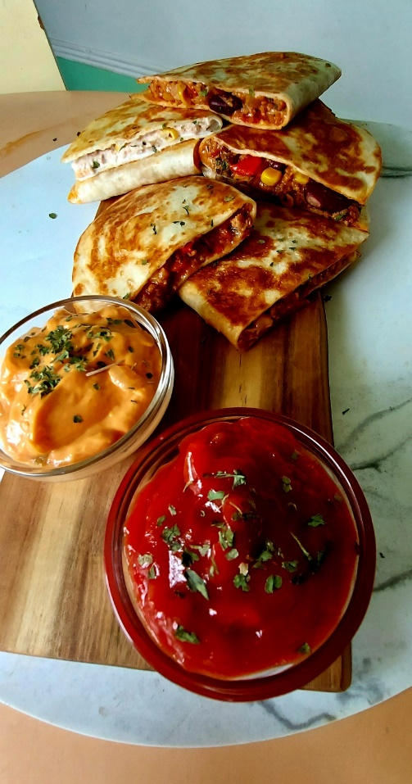 MEHIKA
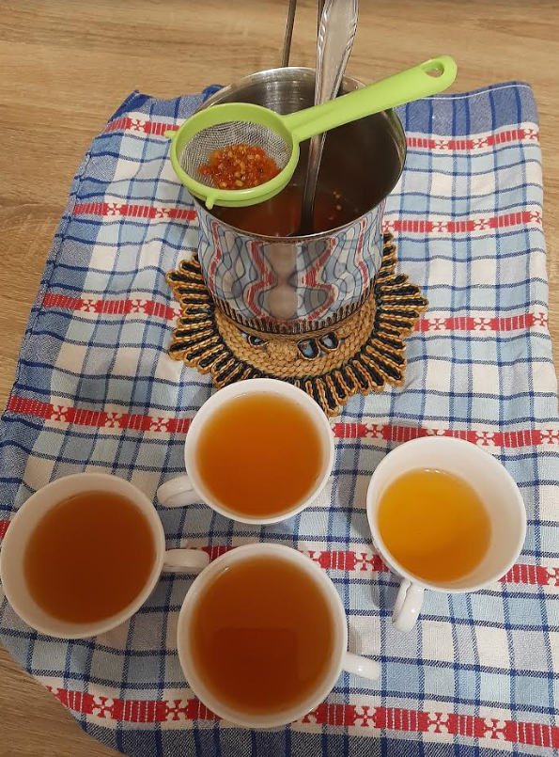 DOMAČ ŠIPKOV ČAJ

TEDEN USTVARJANJA, FINE MOTORIKE…:
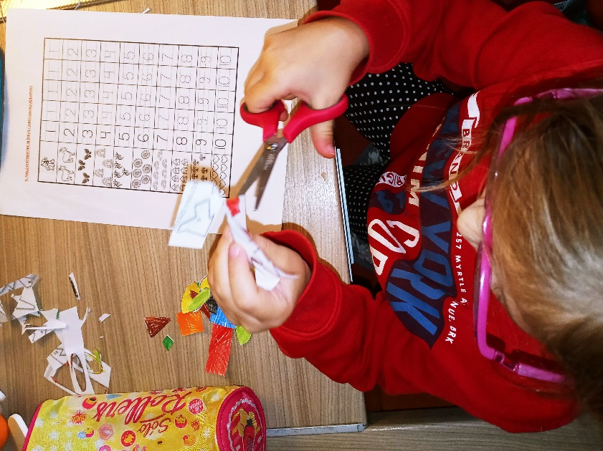
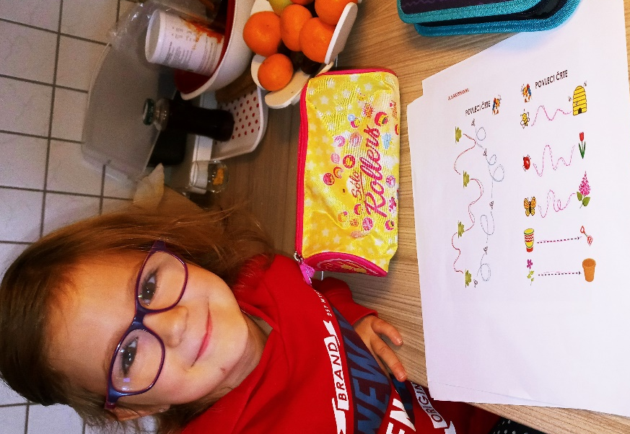
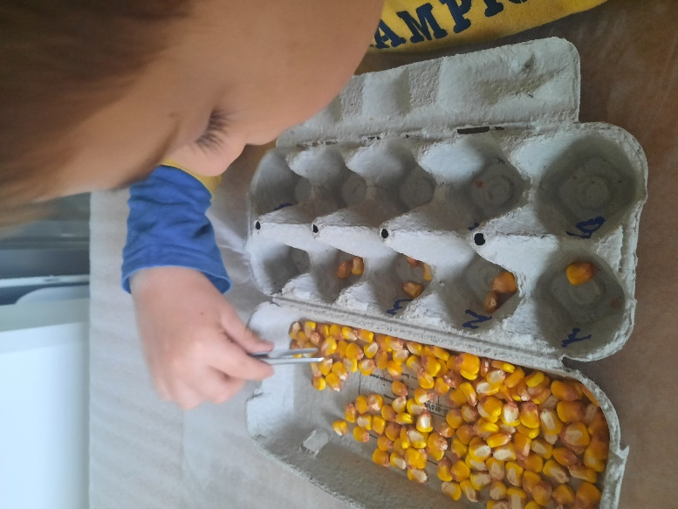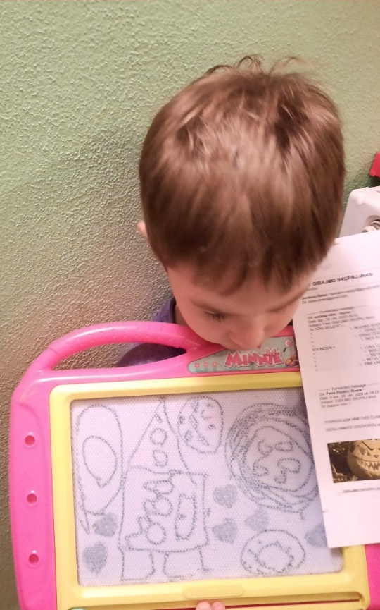
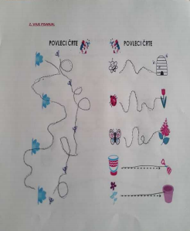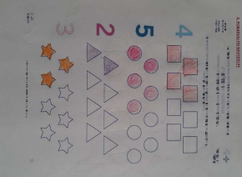

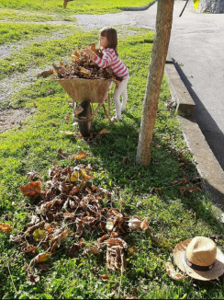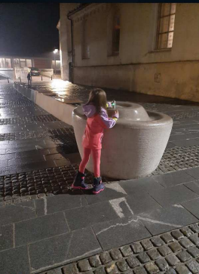

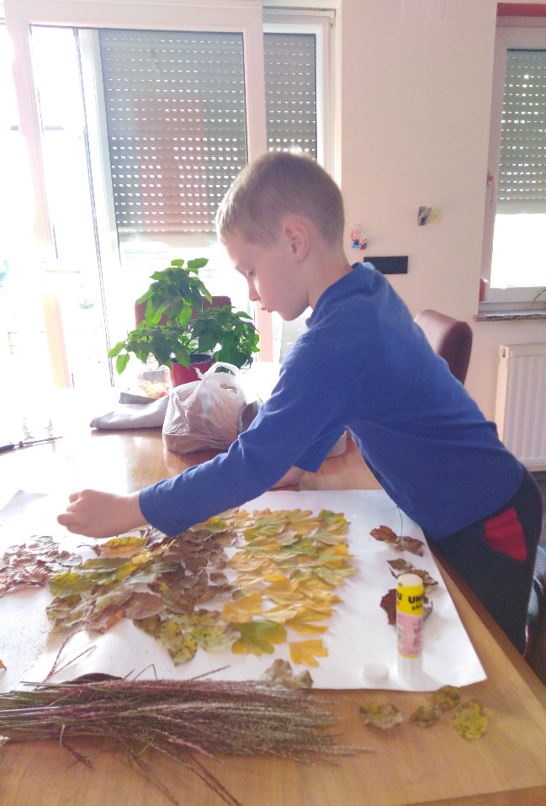

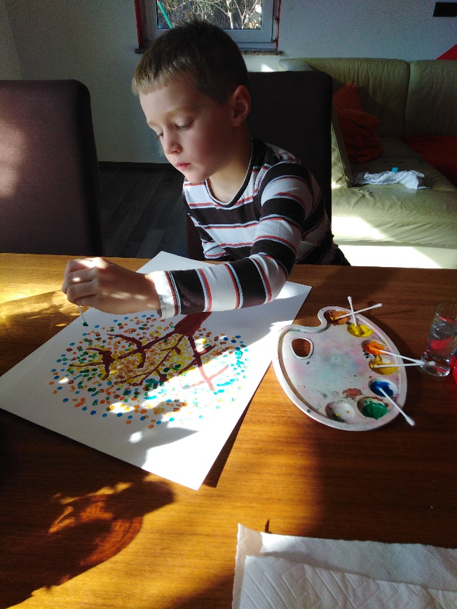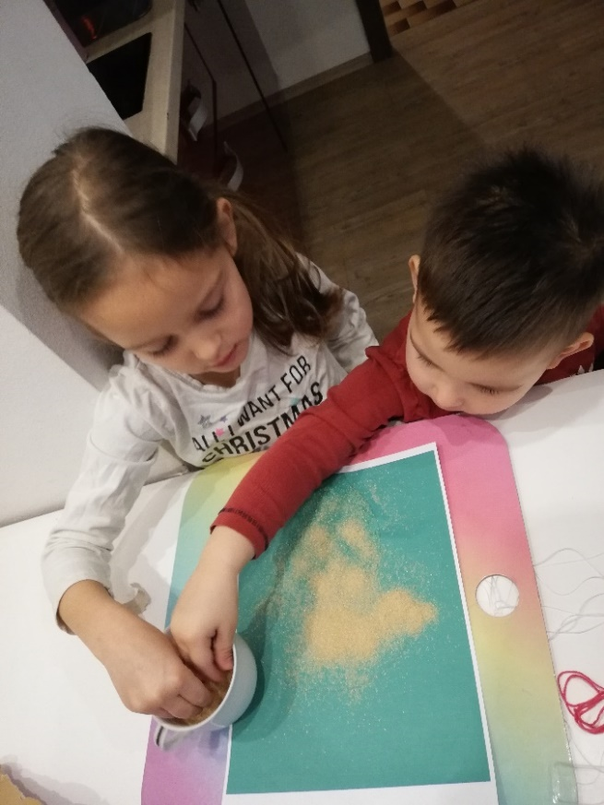

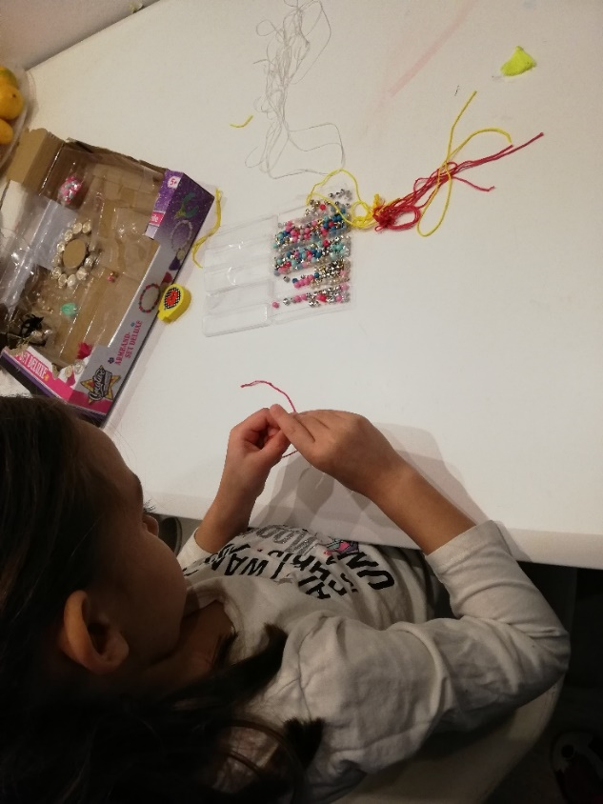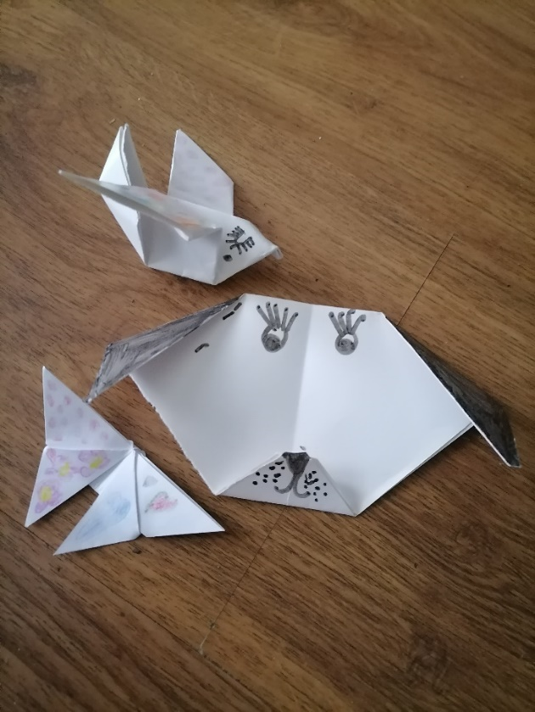
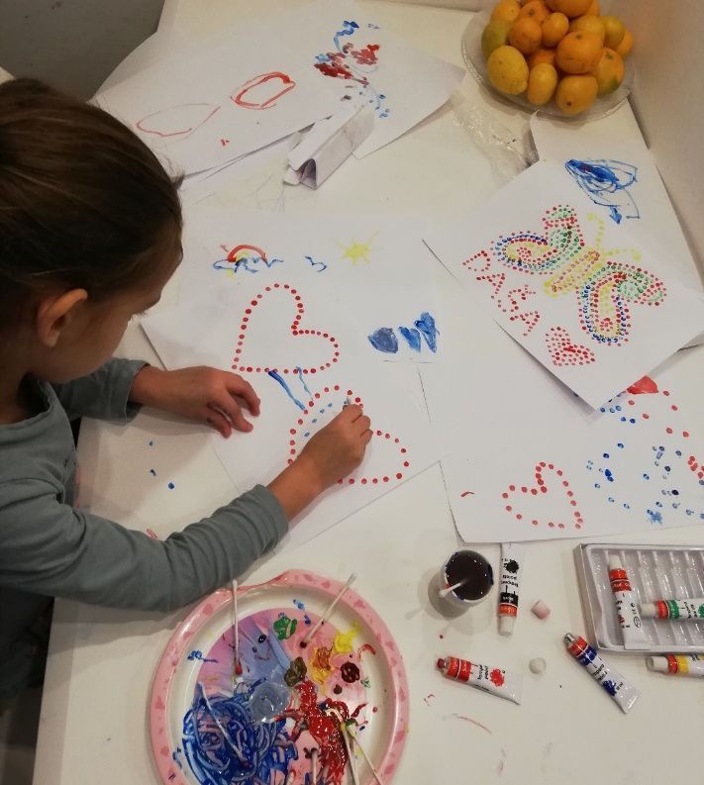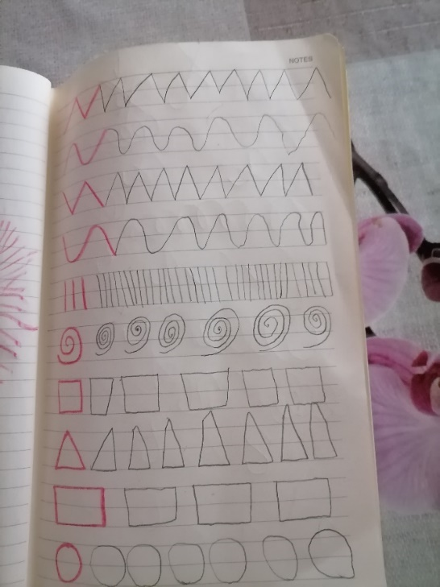

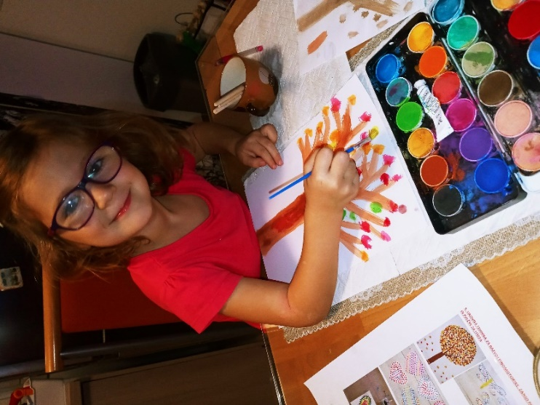

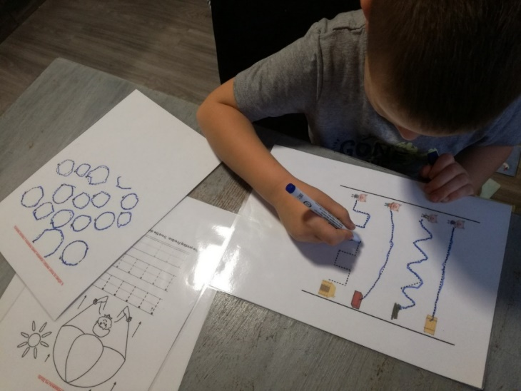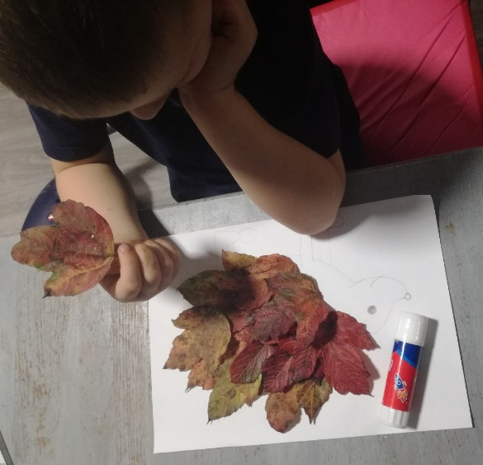

TEDEN SLOVENSKIH JEDI IN MEDENEGA ZAJTRKA:
IZDELOVANJE
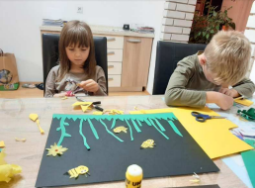
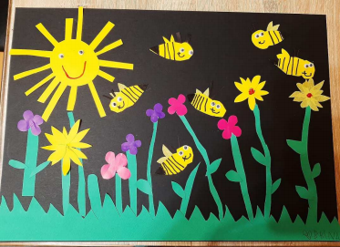
MEDENI ZAJTRK DOMA:
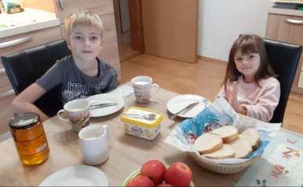
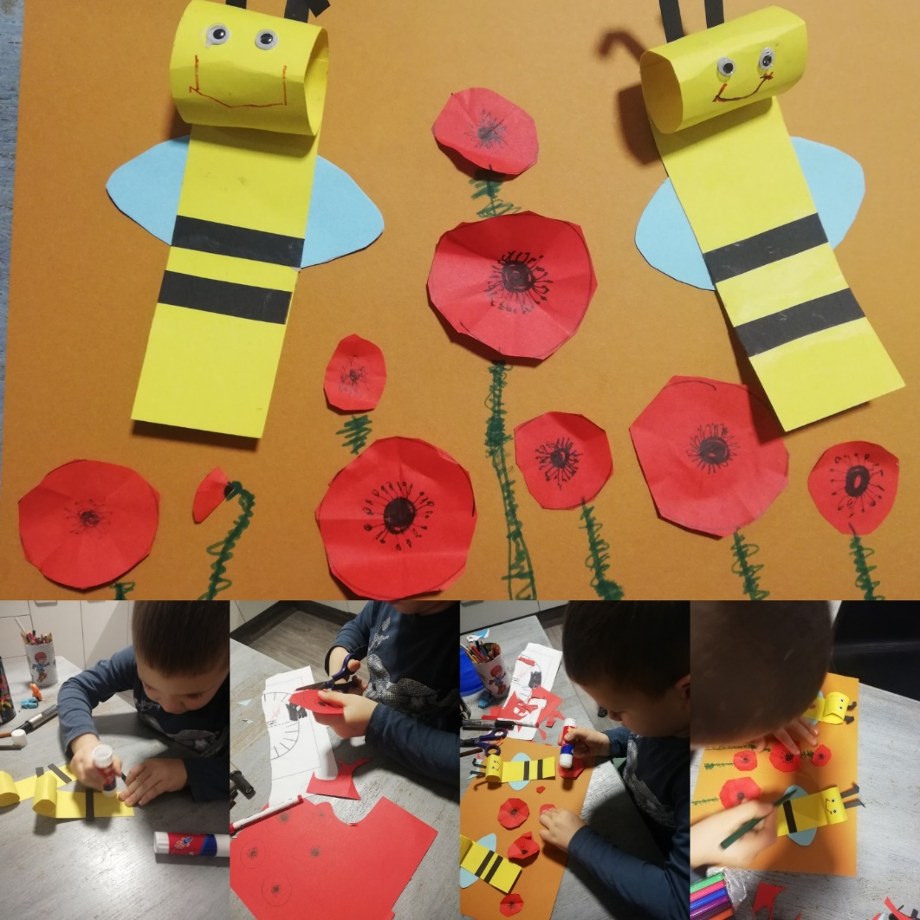
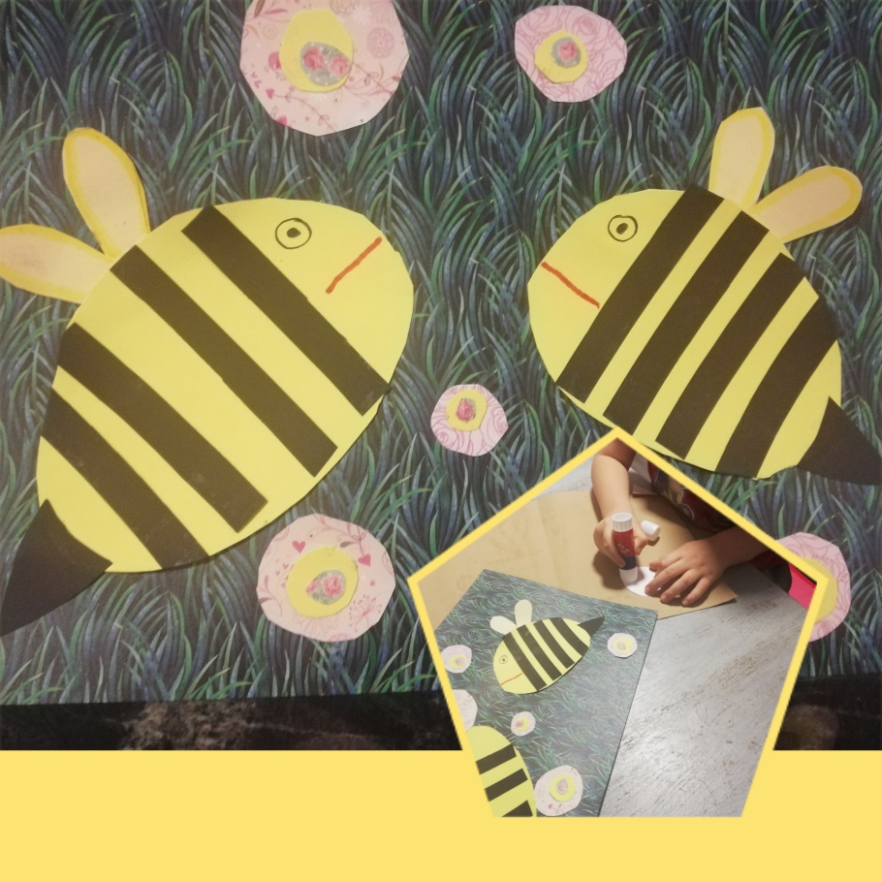ZA STARE STARŠE
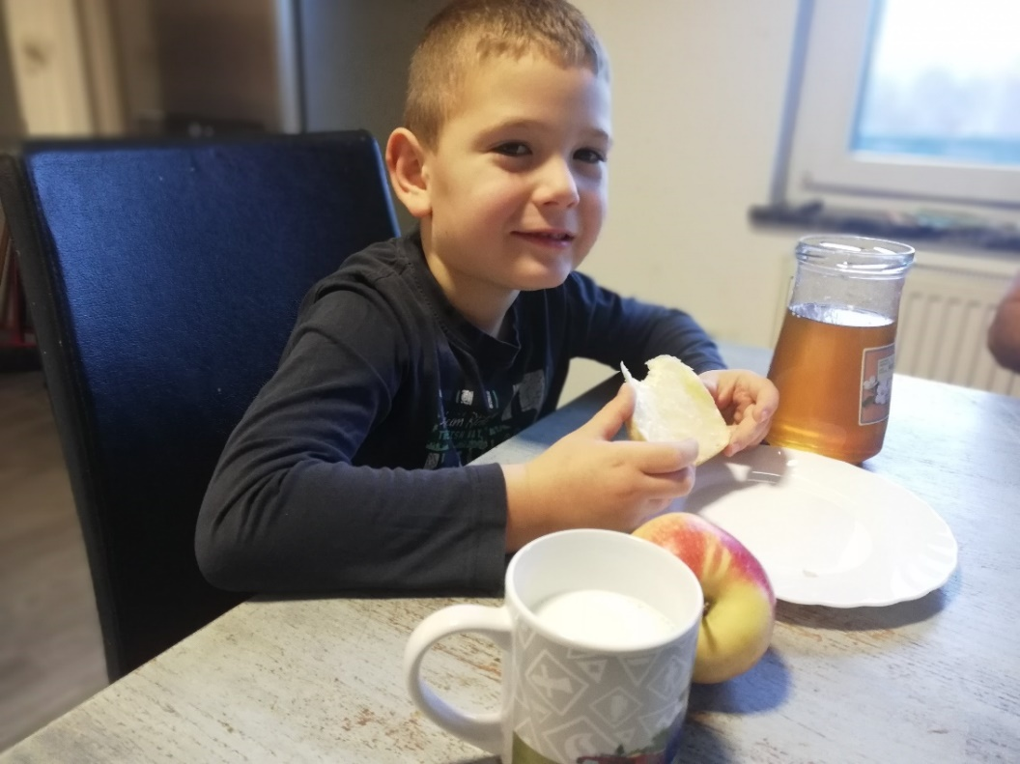
MEDENI ZAJTERK DOMA
OBISK PANJA IN ČEBELARJA
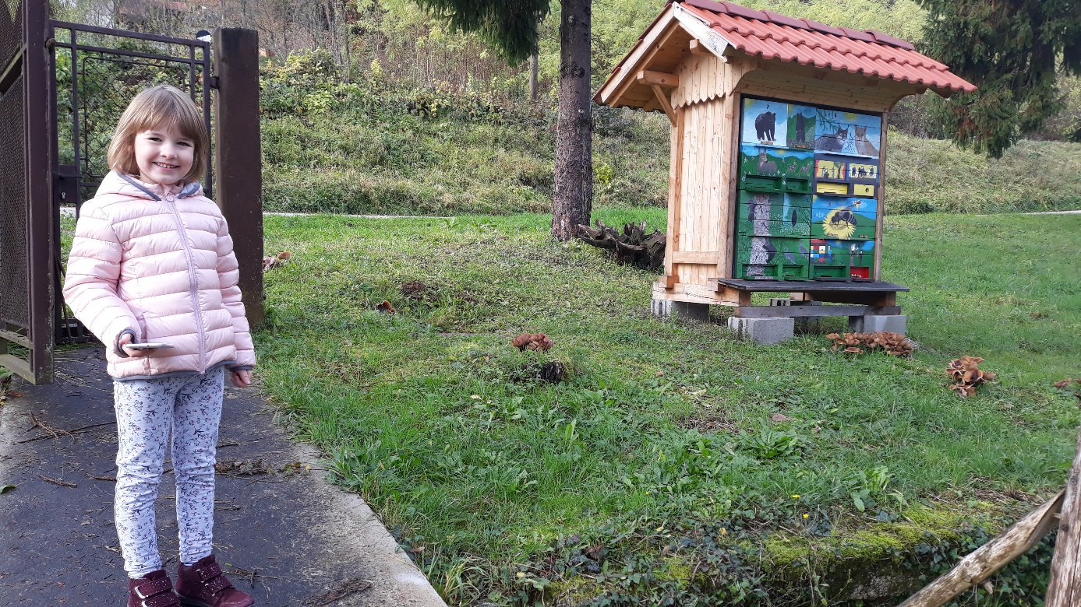
MEDENI ZAJTRK DOMA
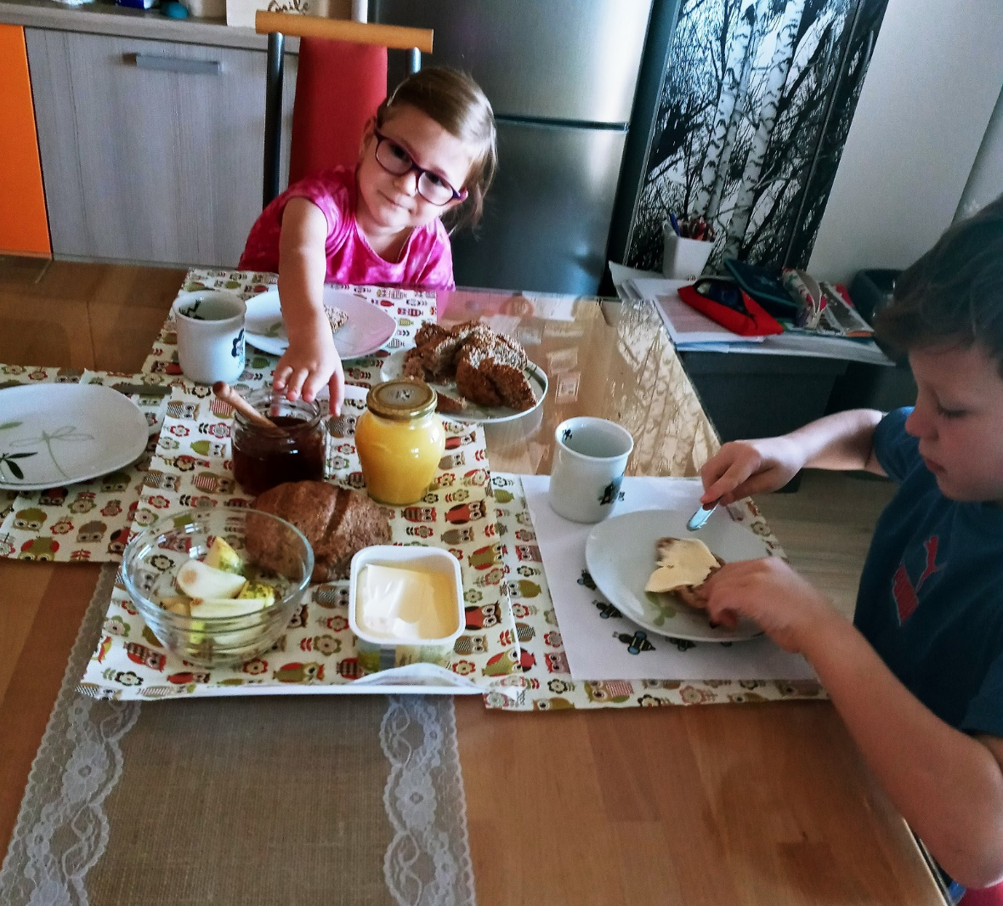

PEKA DOMAČEGA KRUHA IN USTVARJANJE
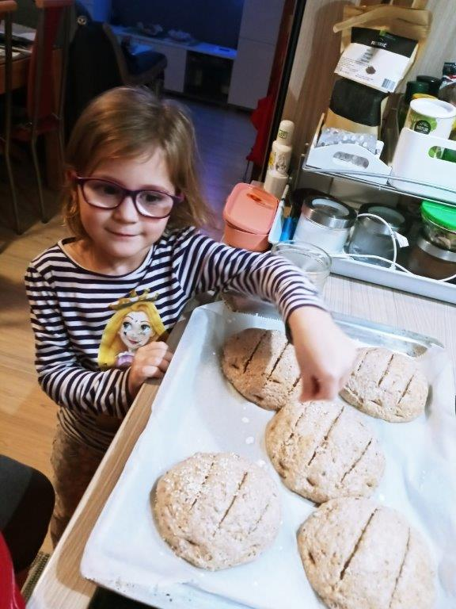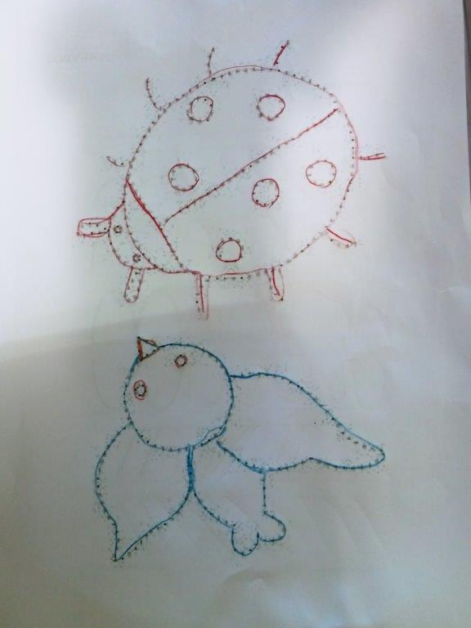
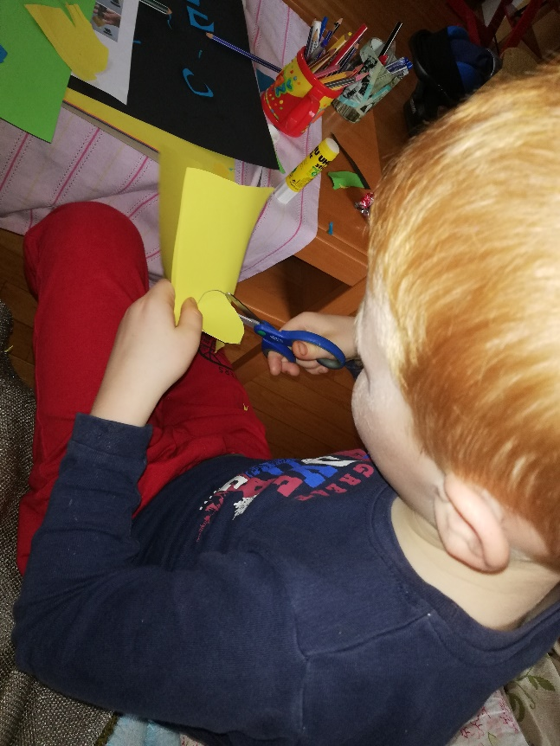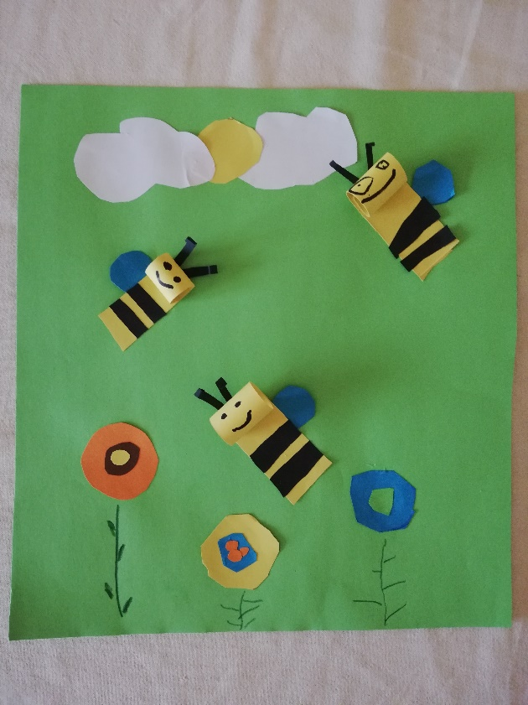
OBISK PANJA IN ČEBELARJA
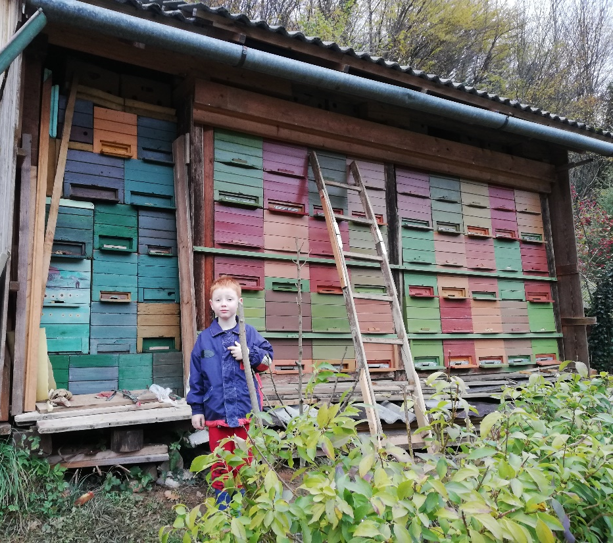

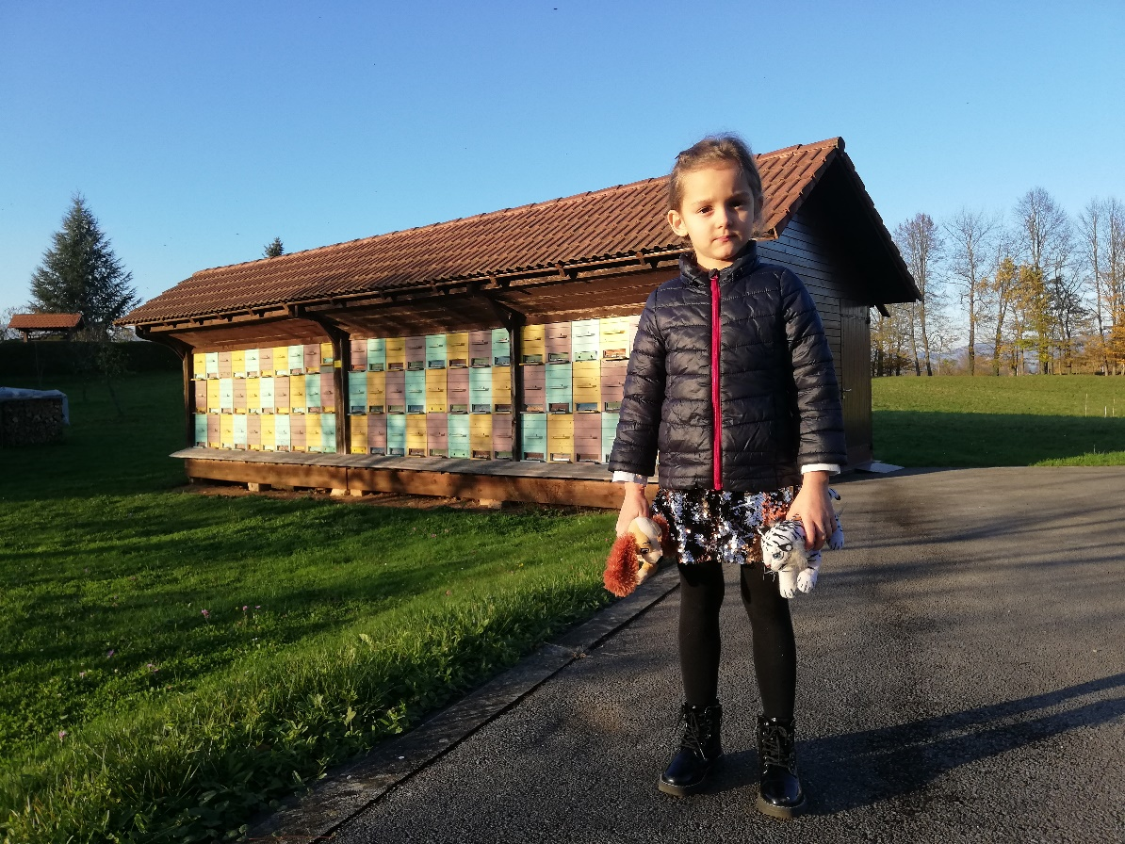
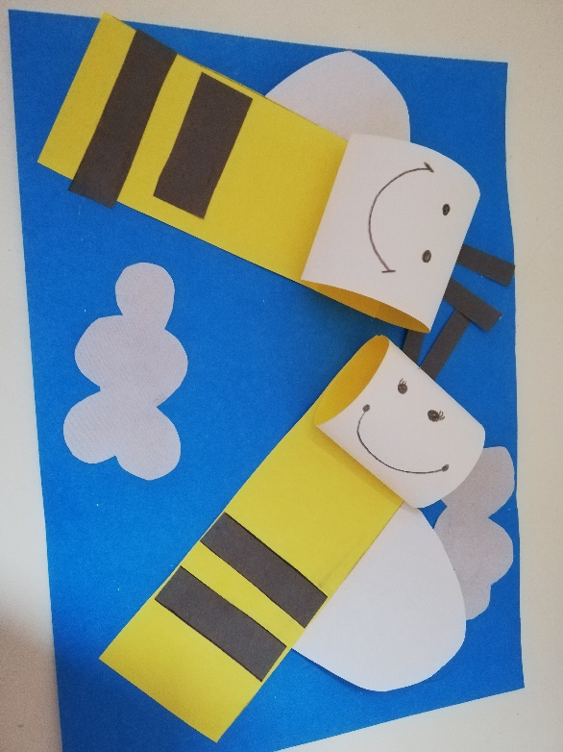
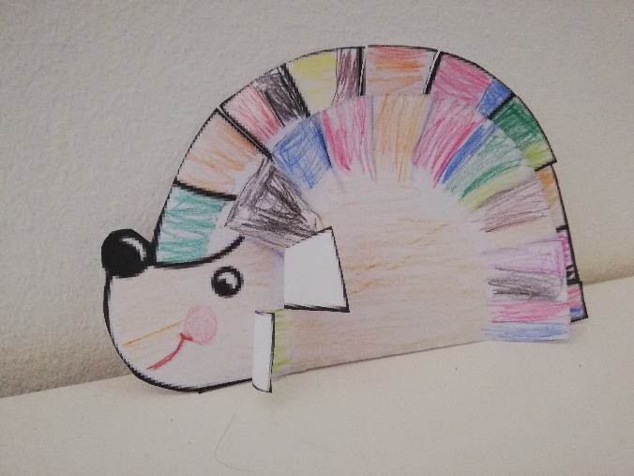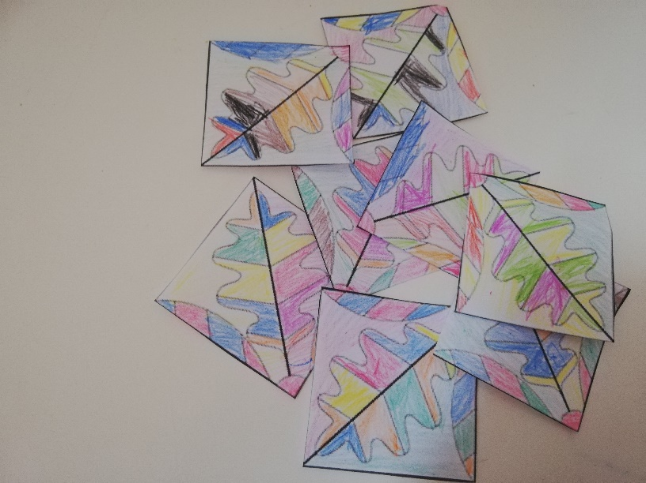
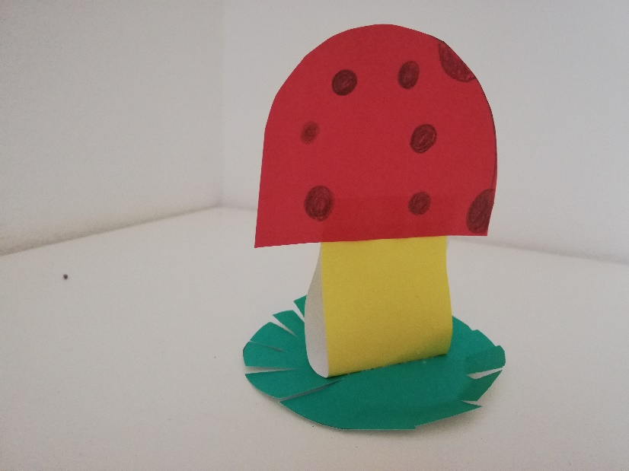
PEKA MEDENJAKOV
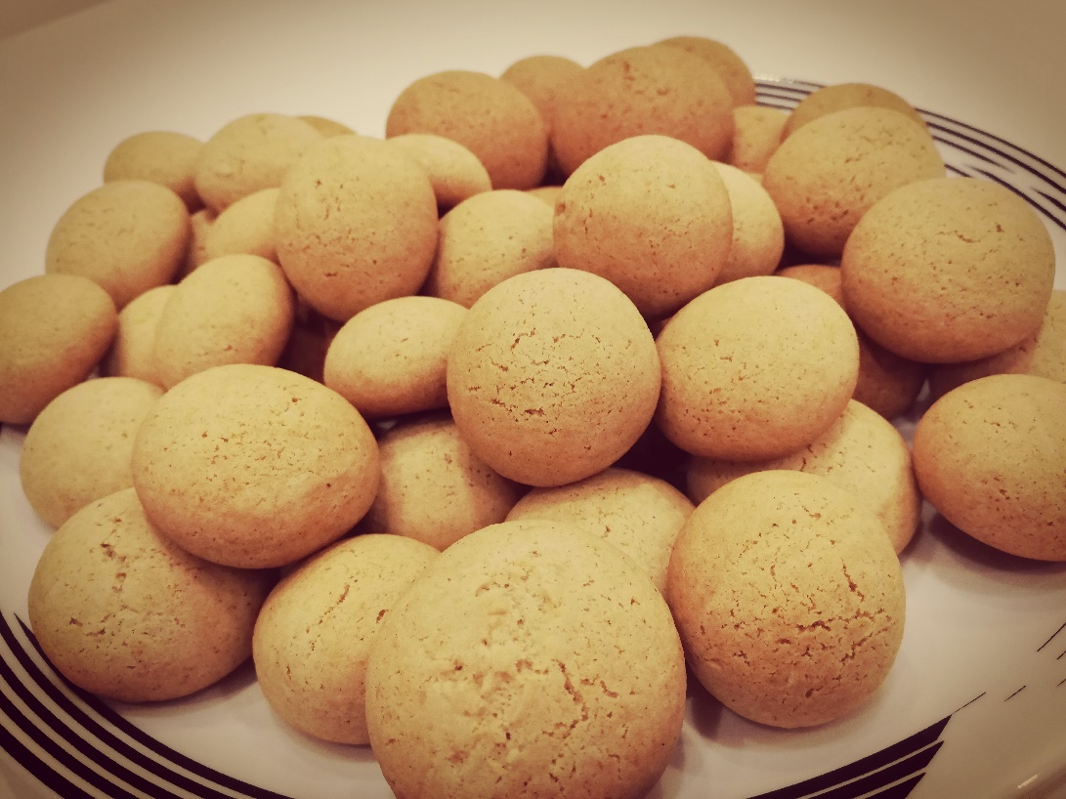

TO SO BILI ŠTIRJE TEDNI USTVARJANJ. KOLIKO BO ŠE V NASLEDNJIH TEDNIH!!!!! UPAJMO, PA DA KMALU TAKO USTVARJAMO V VRTCU!
POGREŠAVA VAS!
VAŠI VZGOJITELJICI

